Volume 01. AMR Foundations and System Architecture

03. History of AMR · AMR의 역사

03.01 Early Robotics Research · 초기 로봇공학 연구
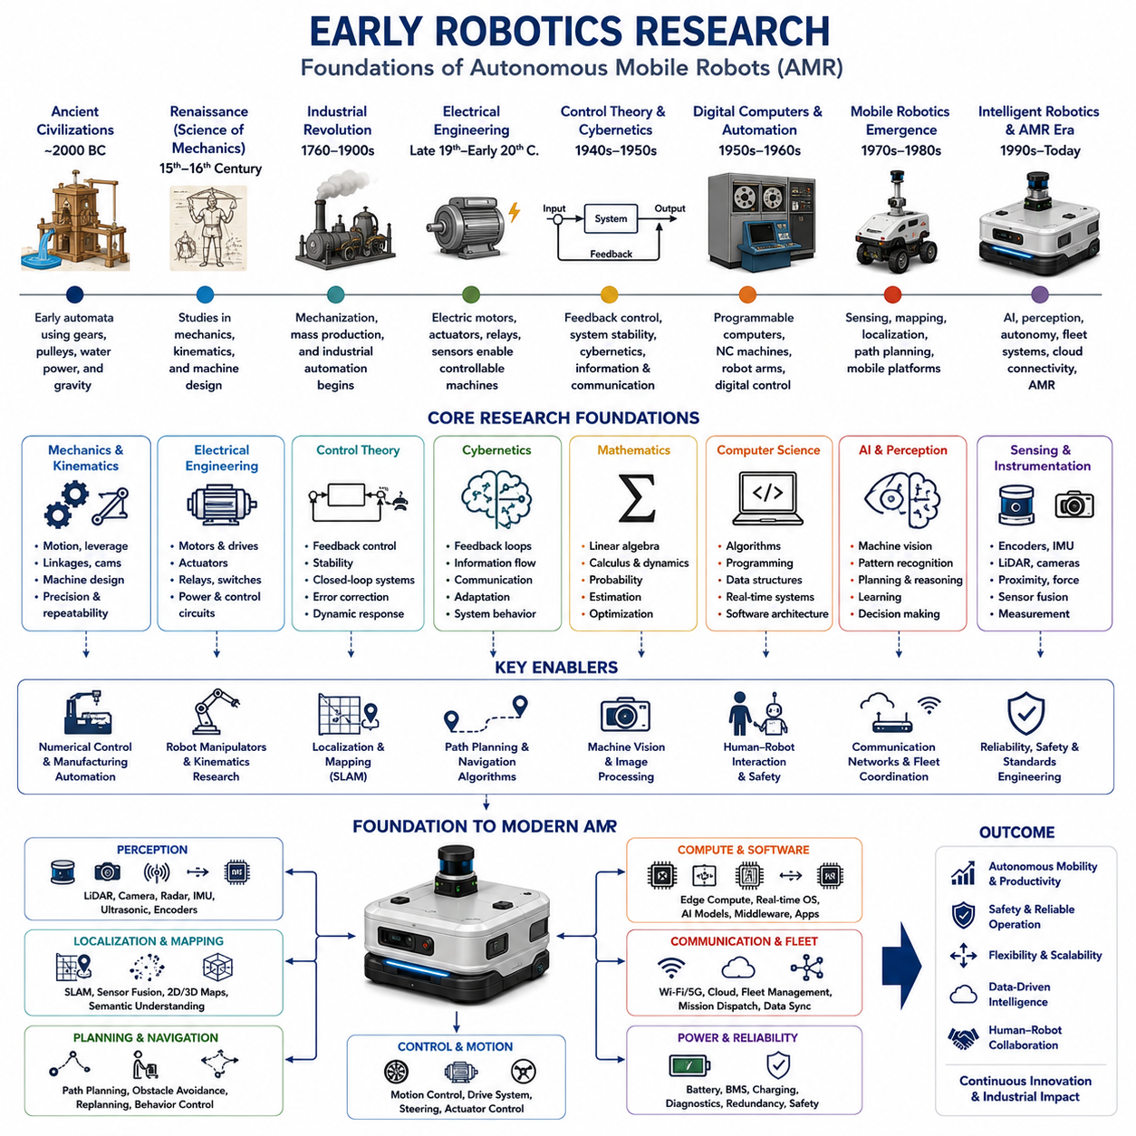
초기 로보틱스 연구(Early Robotics Research)는 현대의 자율로봇(Autonomous Robot), 산업용 로봇(Industrial Robot), 서비스 로봇(Service Robot), 자율이동로봇(Autonomous Mobile Robot, AMR)을 가능하게 만든 과학적 기반이다. 오늘날의 지능형 로봇은 인공지능(Artificial Intelligence, AI), 고성능 컴퓨팅(High-performance Computing), 첨단 센서(Advanced Sensing), 자율 내비게이션(Autonomous Navigation) 등을 통합하고 있지만, 이러한 기술은 기계공학(Mechanical Engineering), 전자공학(Electrical Engineering), 제어이론(Control Theory), 컴퓨터 과학(Computer Science), 수학(Mathematics), 사이버네틱스(Cybernetics), 인공지능 연구 등 수십 년에 걸친 학제 간 연구의 결과이다. 로보틱스의 역사적 발전 과정을 이해하면 오늘날 AMR의 시스템 아키텍처(System Architecture)가 왜 현재와 같은 형태를 가지게 되었는지, 그리고 어떤 공학적 원리가 여전히 현대 로봇 설계에 영향을 미치는지를 이해할 수 있다.
자동으로 움직이는 기계 장치에 대한 개념은 현대 로보틱스보다 훨씬 이전부터 존재하였다. 고대 문명에서는 기어(Gear), 풀리(Pulley), 캠(Cam), 수압(Water Pressure), 중력(Gravity) 등을 이용하여 일정한 동작을 반복하는 자동 기계(Automata)를 제작하였다. 이러한 초기 장치는 센서나 의사결정 기능은 없었지만 사람의 지속적인 조작 없이 반복 동작을 수행할 수 있다는 가능성을 보여 주었다. 또한 기계 운동(Mechanical Motion), 에너지 전달(Energy Transfer), 타이밍 메커니즘(Timing Mechanism), 프로그램 가능한 동작(Programmable Behavior)에 대한 기본 개념을 제시하였으며, 이는 훗날 로보틱스 공학의 중요한 기초가 되었다.
르네상스 시대(Renaissance)에 이르러 기계공학과 기계 설계에 대한 과학적 연구가 크게 발전하였다. 연구자와 발명가들은 운동학(Kinematics), 지레 원리(Leverage), 회전 운동(Rotational Motion), 구조 해석(Structural Analysis), 동력 전달(Mechanical Transmission) 등을 체계적으로 연구하면서 사람의 움직임을 모방할 수 있는 다양한 자동 장치를 설계하였다. 당시에는 실제 로봇을 제작할 수 있는 기술 수준에는 이르지 못했지만, 이 시기에 확립된 기계 설계 원리는 이후 자동화와 로보틱스 연구의 중요한 이론적 기반이 되었다.
산업혁명(Industrial Revolution)은 자동화를 단순한 기계 장치에서 산업 생산 기술로 발전시키는 결정적인 계기가 되었다. 증기기관(Steam Engine), 정밀 가공(Precision Machining), 호환 가능한 부품(Interchangeable Components), 대량 생산(Mass Production), 기계 신뢰성 향상은 보다 복잡한 산업 기계를 가능하게 하였다. 이 시기의 자동화는 기계의 지능보다는 생산성 향상을 목표로 하였지만, 공정 최적화(Process Optimization), 반복 정밀도(Repeatability), 생산 효율(Productivity), 시스템 신뢰성(System Reliability)과 같은 개념을 확립하였으며, 이러한 원리는 오늘날의 산업용 로봇과 AMR에도 그대로 이어지고 있다.
전기공학(Electrical Engineering)의 발전은 로보틱스의 미래를 크게 변화시켰다. 전동기(Electric Motor)는 순수한 기계 장치보다 훨씬 정밀하고 자유로운 동력 제어를 가능하게 하였으며, 전자기 액추에이터(Electromagnetic Actuator), 릴레이(Relay), 스위치(Switch), 센서(Sensor), 피드백 장치(Feedback Device)의 발전은 자동화 기계가 더욱 복잡한 작업을 수행할 수 있도록 만들었다. 또한 전기 에너지는 빠른 제어, 정밀 위치 제어, 장시간 연속 운전을 가능하게 하여 자동화 시스템의 성능을 크게 향상시켰다.
제어이론(Control Theory)은 로보틱스를 가능하게 만든 가장 중요한 학문 가운데 하나이다. 기존의 기계는 단순히 미리 정의된 동작을 수행하는 데 그쳤지만, 제어이론은 시스템의 상태를 측정하고 그 결과에 따라 동작을 수정하는 피드백 제어(Feedback Control)를 가능하게 하였다. 이를 통해 안정성(Stability), 오차 보정(Error Correction), 폐루프 제어(Closed-loop Control), 외란 제거(Disturbance Rejection), 동적 응답(Dynamic Response)과 같은 개념이 발전하였다. 이러한 원리는 오늘날 모터 제어(Motor Control), 조향 제어(Steering Control), 위치추정(Localization), 내비게이션(Navigation), 로봇 조작(Manipulation), 배터리 관리(Battery Management), 자율 임무 수행(Autonomous Mission Execution) 등 거의 모든 로봇 기술의 핵심이 되고 있다.
사이버네틱스(Cybernetics)는 생물과 기계 모두에서 나타나는 제어와 통신의 원리를 연구하면서 로보틱스에 새로운 관점을 제시하였다. 연구자들은 생명체와 기계가 모두 지속적인 환경 인지(Sensing), 정보 처리(Information Processing), 의사결정(Decision Making), 피드백 제어를 수행한다는 공통점을 발견하였다. 사이버네틱스는 지능적인 행동이 단순한 기계 동작이 아니라 지속적인 피드백 루프(Feedback Loop)를 통해 구현될 수 있음을 보여 주었으며, 현대 자율로봇의 환경 인지, 적응(Adaptation), 행동 제어(Behavior Control)와 같은 개념은 이 연구의 영향을 크게 받았다.
수학(Mathematics)의 발전 역시 로보틱스 연구에 결정적인 역할을 하였다. 선형대수학(Linear Algebra)은 좌표 변환(Coordinate Transformation)과 로봇 운동학(Robot Kinematics)을 가능하게 하였고, 미적분학(Calculus)은 운동 계획(Motion Planning)과 동역학(Dynamics) 해석을 지원하였다. 확률이론(Probability Theory)은 불확실성(Uncertainty)을 정량적으로 다루는 방법을 제공하였으며, 최적화 이론(Optimization)은 경로 생성과 자원 배분을 효율적으로 수행할 수 있도록 하였다. 이러한 수학적 기반은 위치추정, 센서 융합(Sensor Fusion), 동시적 위치추정 및 지도작성(Simultaneous Localization and Mapping, SLAM), 컴퓨터 비전(Computer Vision), AI 알고리즘의 핵심이 되었다.
디지털 컴퓨터(Digital Computer)의 등장은 로보틱스 발전의 또 하나의 전환점이었다. 기계식 또는 아날로그 제어기는 제한된 동작만 수행할 수 있었지만, 프로그램 가능한 디지털 컴퓨터는 하드웨어를 변경하지 않고도 소프트웨어(Software)를 수정하여 로봇의 동작을 자유롭게 바꿀 수 있도록 하였다. 이러한 프로그램 가능성(Programmability)은 기계 구조와 기능을 분리하였으며, 현대 로봇 역시 동일한 원리를 이용하여 소프트웨어를 통해 환경 인지, 내비게이션, 임무 관리, 진단, 통신 등을 수행하고 있다.
수치제어(Numerical Control, NC)와 프로그램 가능한 생산 시스템(Programmable Manufacturing System)은 복잡한 산업 작업을 디지털 명령으로 자동화할 수 있다는 사실을 보여 주었다. 초기의 수치제어 공작기계는 좌표계(Coordinate System), 보간(Interpolation), 반복 정밀도, 컴퓨터 기반 운동 제어(Motion Control) 등의 개념을 확립하였으며, 이는 이후 산업용 로봇 제어기와 AMR의 운동 계획 알고리즘으로 발전하였다.
산업용 매니퓰레이터(Industrial Manipulator)에 대한 연구는 제조 자동화의 발전과 함께 더욱 중요해졌다. 연구자들은 위치 결정(Positioning), 조립(Assembly), 용접(Welding), 도장(Painting), 자재 운반(Material Handling)을 수행할 수 있는 다관절 메커니즘을 연구하였다. 또한 운동학(Kinematics)과 역운동학(Inverse Kinematics)은 로봇 팔의 관절 움직임과 작업 도구(End-effector)의 위치 관계를 수학적으로 설명하는 핵심 이론으로 발전하였으며, 이는 현재의 로봇 팔뿐 아니라 이동형 매니퓰레이션(Mobile Manipulation) 시스템에서도 그대로 활용되고 있다.
센서(Sensor)의 발전은 로봇의 능력을 크게 변화시켰다. 초기 자동화 장비는 단순한 스위치(Switch)와 기계식 스토퍼(Mechanical Stop)에 의존하였지만, 이후 엔코더(Encoder), 근접 센서(Proximity Sensor), 힘 센서(Force Sensor), 광학 센서(Optical Sensor), 초음파 센서(Ultrasonic Sensor), 관성 센서(Inertial Sensor), 레이저 거리 센서(Laser Range Sensor), 카메라(Camera)가 개발되면서 로봇은 주변 환경을 직접 인식할 수 있게 되었다. 현대 AMR은 라이다(LiDAR), 카메라, GNSS, IMU, 레이더(Radar), 휠 엔코더(Wheel Encoder) 등을 융합하는 동일한 철학을 계승하고 있다.
머신 비전(Machine Vision)은 로봇의 환경 인지 능력을 획기적으로 향상시켰다. 카메라는 물체를 인식하고 위치를 추정하며 제품을 검사하고 동적인 환경을 이해하는 능력을 제공하였다. 초기에는 계산 성능의 한계로 인해 단순한 형상 인식만 가능했지만, 컴퓨팅 기술과 영상처리(Image Processing), AI 기술이 발전하면서 머신 비전은 자율주행, 품질 검사(Quality Inspection), 객체 검출(Object Detection), 의미 기반 환경 이해(Semantic Understanding), 사람-로봇 상호작용(Human-Robot Interaction, HRI)의 핵심 기술이 되었다.
인공지능(AI) 연구는 로봇이 단순히 명령을 수행하는 기계가 아니라 스스로 추론할 수 있는 시스템이 될 가능성을 제시하였다. 초기 AI는 기호 추론(Symbolic Reasoning), 규칙 기반 시스템(Rule-based System), 탐색 알고리즘(Search Algorithm), 논리 추론(Logical Inference), 전문가 시스템(Expert System)에 집중하였다. 비록 실용적인 한계도 존재했지만, 이러한 연구는 지식 표현(Knowledge Representation), 의사결정, 계획(Planning), 지능형 행동(Intelligent Behavior)의 기본 개념을 확립하였으며, 현대 자율로봇의 상위 계획 시스템에도 여전히 영향을 미치고 있다.
경로 계획(Path Planning)은 장애물을 회피하면서 효율적으로 이동하기 위한 알고리즘을 연구하는 분야이다. 그래프 탐색(Graph Search), 구성 공간(Configuration Space), 가시성 그래프(Visibility Graph), 퍼텐셜 필드(Potential Field), 샘플링 기반 계획(Sampling-based Planning), 최적화 기법 등이 개발되었으며, 이러한 알고리즘은 오늘날 자율 내비게이션 시스템의 핵심 구성 요소가 되었다.
위치추정(Localization)은 로보틱스에서 가장 근본적인 문제 가운데 하나이다. 초기에는 외부 기준점(External Reference), 자기 위치 추정(Dead Reckoning), 오도메트리(Odometry)를 이용하였지만 누적 오차가 커지는 문제가 있었다. 이를 해결하기 위해 랜드마크 인식(Landmark Recognition), 칼만 필터(Kalman Filter), 파티클 필터(Particle Filter), SLAM 등의 연구가 진행되었으며, 오늘날 자율로봇은 별도의 유도 인프라 없이도 스스로 이동할 수 있게 되었다.
지도작성(Mapping)은 위치추정과 함께 발전하였다. 초기 지도는 단순한 기하학적 모델(Geometric Model)이었지만, 이후 점유 격자 지도(Occupancy Grid Map), 위상 지도(Topological Map), 특징 기반 지도(Feature-based Map), 의미 지도(Semantic Map), 3차원 환경 모델(3D World Model) 등이 연구되었다. 현대 AMR은 이러한 지도와 실시간 환경 인지를 결합하여 내비게이션, 장애물 회피, 플릿 협업, 자율 의사결정을 수행한다.
이동 로보틱스(Mobile Robotics)는 자율성이 고정형 로봇에만 머물러서는 안 된다는 인식에서 독립적인 연구 분야로 발전하였다. 다양한 이동 플랫폼은 바퀴 구동(Wheeled Locomotion), 조향 메커니즘(Steering Mechanism), 장애물 검출, 자율 내비게이션, 배터리 관리, 온보드 컴퓨팅(Onboard Computing)을 연구하였다. 이러한 실험 플랫폼은 지능형 로봇이 변화하는 환경에서도 스스로 이동하고 판단할 수 있음을 보여 주었으며, 결국 현대 AMR 개발로 이어졌다.
사람-로봇 상호작용(Human-Robot Interaction, HRI) 연구는 로봇이 사람을 완전히 대체하는 것이 아니라 안전하게 협력하는 방향으로 발전해야 함을 보여 주었다. 연구자들은 직관적인 사용자 인터페이스(Intuitive User Interface), 작업자 감독(Operator Supervision), 공유 제어(Shared Control), 협업 행동(Collaborative Behavior), 안전 모니터링(Safety Monitoring), 인간공학적 설계(Ergonomic Design)를 연구하였다. 이러한 연구는 협동로봇(Collaborative Robot), 직관적인 플릿 관리 시스템, 사람 중심 내비게이션(Human-aware Navigation), 자연스러운 상호작용 기술로 발전하였다.
통신 기술(Communication Technology)의 발전은 독립적으로 동작하던 로봇을 연결된 지능형 시스템으로 변화시켰다. 초기 산업용 로봇은 외부와 거의 통신하지 않았지만, 이후 필드버스(Fieldbus), 산업용 이더넷(Industrial Ethernet), 무선 통신(Wireless Communication), 분산 제어(Distributed Control), 클라우드 연결(Cloud Connectivity), 플릿 협업(Fleet Coordination) 기술이 발전하였다. 현대 AMR은 임무 할당(Mission Assignment), 원격 모니터링(Remote Monitoring), 소프트웨어 업데이트, 지도 공유(Map Sharing), 진단(Diagnostics), 디지털 트윈(Digital Twin), 기업 시스템 연동을 위해 안정적인 통신을 필수적으로 활용한다.
신뢰성 공학(Reliability Engineering)은 로봇이 연구실을 벗어나 실제 산업 현장에서 사용되기 위해 반드시 필요한 분야였다. 연구자들은 고장 탐지(Fault Detection), 이중화(Redundancy), 부품 내구성(Component Durability), 예방 정비(Preventive Maintenance), 환경 강인성(Environmental Robustness), 안전 인증(Safety Certification)을 연구하였다. 이를 통해 실제 산업용 로봇은 뛰어난 알고리즘뿐 아니라 기계적 신뢰성(Mechanical Reliability), 전기적 안정성(Electrical Robustness), 소프트웨어 품질(Software Quality), 유지보수성(Maintainability), 장기적인 운영 성능이 모두 중요하다는 사실이 확인되었다.
표준화(Standardization)는 로보틱스 산업의 확산을 촉진하였다. 공통 인터페이스(Common Interface), 통신 프로토콜(Communication Protocol), 안전 표준(Safety Standard), 좌표계(Coordinate Convention), 소프트웨어 아키텍처, 산업 규격은 서로 다른 제조사의 장비가 함께 동작할 수 있도록 하였다. 이러한 표준화는 개발 비용을 줄이고 시스템 통합을 단순화하며 유지보수성을 높였고, 현대 로보틱스 역시 표준 미들웨어(Standard Middleware), 산업용 통신망, 기능 안전 규격, 모듈형 하드웨어를 기반으로 발전하고 있다.
대학교와 연구기관(Academic Research Laboratory)은 초기 로보틱스 발전 과정에서 핵심적인 역할을 수행하였다. 대학에서는 운동학, 제어 알고리즘(Control Algorithm), 환경 인지, 계획 알고리즘, AI, 센서 기술, 이동 플랫폼, 자율 행동 등을 장기간 연구하였다. 오늘날 상용 AMR에서 사용하는 많은 핵심 기술은 처음에는 대학 연구실에서 시작되어 이후 산업계에서 상용화되었다.
정부 연구기관(Government Research Organization)은 제조 자동화, 교통, 항공우주(Aerospace), 국방(Defense), 의료(Medical Technology), 과학 탐사(Scientific Exploration)를 위한 연구를 지속적으로 지원하였다. 이러한 장기적인 공공 연구 투자는 당시에는 상업적 가치가 명확하지 않았던 자율 내비게이션, 컴퓨터 비전, 이동 로보틱스, 센서 융합, 지능형 제어 등의 핵심 기술 발전을 가능하게 하였다.
로보틱스의 역사는 단 하나의 획기적인 기술에 의해 이루어진 것이 아니다. 기계공학, 전기공학, 컴퓨터 과학, 수학, 인공지능, 센서, 통신, 제조 기술, 시스템 공학(Systems Engineering)이 수십 년 동안 지속적으로 발전하고 서로 융합되면서 오늘날의 지능형 자율 시스템이 탄생하였다. 각각의 세대는 이전 세대의 성과를 기반으로 환경 인지, 이동성(Mobility), 지능(Intelligence), 신뢰성(Reliability)을 지속적으로 발전시켜 왔다.
자율이동로봇(AMR)의 관점에서 보면 초기 로보틱스 연구는 현대 지능형 이동 로봇을 구성하는 거의 모든 핵심 기술의 출발점이었다. 기계 설계(Mechanical Design)는 이동 플랫폼을 제공하였고, 전기공학은 구동과 센서를 제공하였으며, 제어이론은 안정적인 운동을 가능하게 하였다. 컴퓨터 과학은 소프트웨어 기반 지능을 제공하였고, 수학은 추정과 최적화를 지원하였으며, 인공지능은 의사결정 능력을 확장하였다. 마지막으로 시스템 공학은 이러한 모든 기술을 하나의 완전한 자율 시스템으로 통합하였다. 따라서 현대 AMR은 단일 기술의 산물이 아니라 수십 년에 걸친 다양한 학문의 연구 성과가 축적되어 만들어진 지능형 자율로봇의 결정체라고 할 수 있다.

03.02 Evolution of Industrial Automation · 산업 자동화의 발전
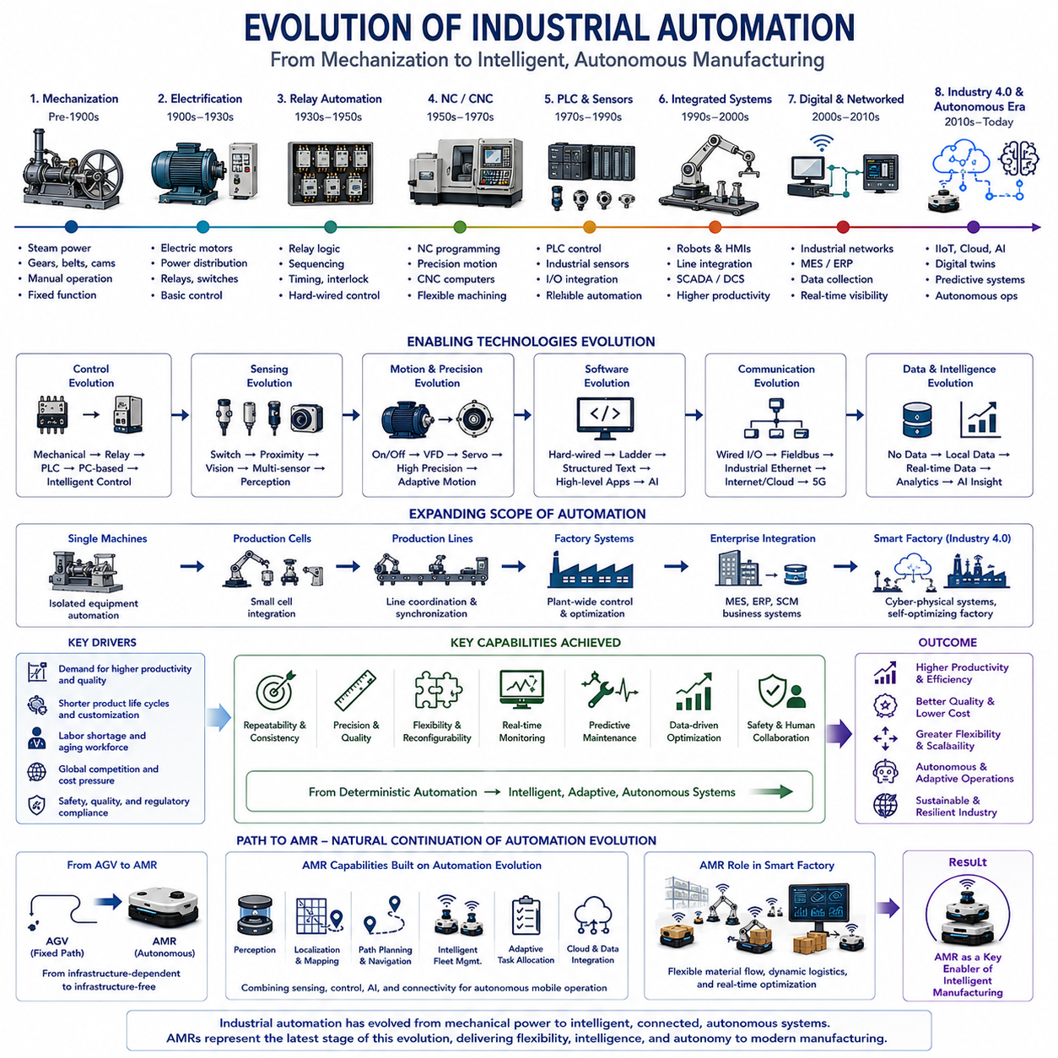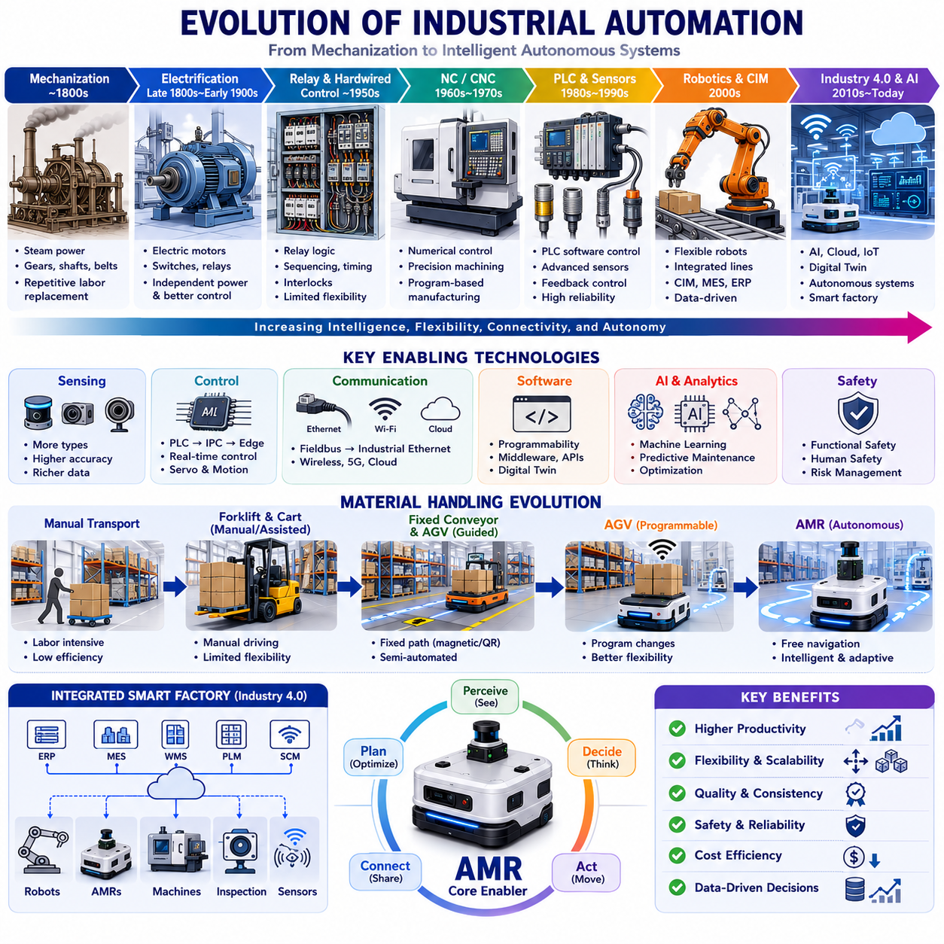
산업 자동화(Industrial Automation)의 진화는 현대 자율이동로봇(Autonomous Mobile Robot, AMR)의 탄생으로 이어진 가장 중요한 기술적 변화 가운데 하나이다. 산업 자동화는 하나의 발명으로 갑자기 등장한 기술이 아니라 기계공학(Mechanical Engineering), 전기공학(Electrical Engineering), 제조 기술(Manufacturing Technology), 컴퓨터 과학(Computer Science), 제어 시스템(Control System), 통신 기술(Communication Technology), 인공지능(Artificial Intelligence, AI)이 지속적으로 발전하면서 단계적으로 진화하였다. 각각의 세대는 이전 세대가 가지고 있던 한계를 해결하면서 생산성(Productivity), 정밀도(Precision), 유연성(Flexibility), 신뢰성(Reliability), 자율성(Autonomy)을 지속적으로 향상시켜 왔다. 따라서 현대 AMR은 산업 자동화와는 별개의 기술이 아니라 산업 자동화가 오랜 기간 발전해 온 결과물로 이해해야 한다.
산업 자동화의 가장 초기 단계는 반복적인 사람의 노동을 기계(Mechanical Machine)로 대체하는 것에 초점을 맞추었다. 초기 제조 시스템에서는 거의 모든 작업을 작업자가 직접 수행하였으며 기계는 기어(Gear), 축(Shaft), 벨트(Belt), 풀리(Pulley), 캠(Cam), 증기기관(Steam Engine) 등을 이용하여 물리적인 힘만 제공하였다. 이 시기의 생산성 향상은 지능(Intelligence)이 아니라 기계화(Mechanization)에 의해 이루어졌다. 기계는 미리 정해진 동작만 반복할 수 있었으며 센서나 환경 인지 능력, 의사결정 기능은 전혀 갖추지 못하였다. 그럼에도 반복적인 육체 노동을 기계가 대신할 수 있다는 산업 자동화의 기본 개념을 확립하였다.
산업혁명(Industrial Revolution)은 자동화를 본격적인 산업 기술로 발전시키는 계기가 되었다. 증기기관, 금속공학(Metallurgy), 정밀 가공(Precision Machining), 호환 가능한 부품(Interchangeable Components), 대량 생산(Mass Production) 기술은 이전에는 불가능했던 규모의 생산을 가능하게 하였다. 이 시기의 자동화는 여전히 기계식 구조에 크게 의존하였으며 기계의 동작은 프로그램이 아니라 기계적인 구조에 의해 결정되었다. 그러나 생산 흐름(Production Flow), 반복 정밀도(Repeatability), 품질 일관성(Quality Consistency), 설비 활용도(Equipment Utilization), 공정 최적화(Process Optimization)와 같은 개념이 확립되었고, 이는 현재 산업 자동화와 AMR 시스템에도 그대로 이어지고 있다.
전기화(Electrification)는 산업 자동화를 근본적으로 변화시켰다. 기존의 기계식 동력 전달 장치는 전동기(Electric Motor)와 전기 제어 장치(Electrical Control Equipment)로 빠르게 대체되었다. 전동기는 속도를 정밀하게 제어할 수 있었으며 빠른 기동과 정지, 유연한 전력 분배, 높은 신뢰성을 제공하였다. 또한 공장 전체를 하나의 축으로 구동하던 방식에서 벗어나 각 장비가 독립적으로 동작할 수 있게 되었다. 릴레이(Relay), 스위치(Switch), 접촉기(Contactor), 보호 장치(Protective Device)의 발전은 더욱 복잡한 자동 제어를 가능하게 만들었다.
릴레이 기반 제어(Relay-based Control)는 논리 기반 자동화(Logical Automation)의 시작이었다. 기존의 기계식 링크(Mechanical Linkage)를 이용한 제어 대신 전기 회로를 이용하여 조건 판단, 순차 제어(Sequence Control), 타이밍 제어(Timing Control), 인터록(Interlock) 등을 구현할 수 있게 되었다. 릴레이 회로는 배선이 복잡하고 수정이 어렵다는 단점이 있었지만, 산업 기계가 논리 규칙(Logical Rule)에 따라 복잡한 작업을 수행할 수 있다는 가능성을 보여 주었다. 이러한 개념은 이후 디지털 제어 시스템(Digital Control System)의 기초가 되었다.
수치제어(Numerical Control, NC)는 제조 공정과 기계 구조를 분리하는 중요한 전환점이었다. 공작기계(Machine Tool)는 사람이 직접 조정하는 대신 숫자로 구성된 명령을 이용하여 정밀한 움직임을 수행할 수 있게 되었다. 좌표계(Coordinate System), 보간(Interpolation), 운동 프로파일(Motion Profile), 반복 위치 제어(Repeatable Positioning)는 기계 구조가 아니라 프로그램에 의해 정의되기 시작하였다. NC는 가공 정밀도와 생산 효율을 크게 향상시켰으며 이후 로봇 운동 제어(Motion Control)의 기반이 되었다.
컴퓨터 수치제어(Computer Numerical Control, CNC)는 NC를 더욱 발전시켰다. 기존 NC가 고정된 명령을 이용하였다면 CNC는 디지털 컴퓨터를 이용하여 프로그램을 자유롭게 수정하고 복잡한 가공 전략을 구현할 수 있었다. 소프트웨어가 제조 공정에서 차지하는 비중이 크게 증가하였으며 기계를 다시 설계하지 않고도 다양한 생산 요구사항에 대응할 수 있게 되었다. 이러한 소프트웨어 중심 제조(Software-defined Manufacturing)는 이후 산업용 로봇과 AMR의 핵심 개념으로 이어졌다.
프로그램 가능 논리 제어기(Programmable Logic Controller, PLC)의 등장은 공장 자동화를 크게 변화시켰다. 기존에는 생산 라인을 변경하기 위해 릴레이 회로를 다시 배선해야 했지만, PLC는 하드웨어 대신 소프트웨어 프로그램을 수정하는 방식으로 제어를 수행하였다. 이를 통해 생산 설비의 수정, 유지보수, 진단(Diagnostics), 확장이 매우 쉬워졌으며, PLC는 높은 신뢰성, 결정론적 실행(Deterministic Execution), 실시간 제어(Real-time Control)를 제공하여 오늘날 산업 자동화의 표준 제어 플랫폼이 되었다.
산업용 센서(Industrial Sensor)는 PLC와 함께 빠르게 발전하였다. 초기 자동화는 리미트 스위치(Limit Switch)와 기계식 접촉 센서에 의존하였지만 이후 광전 센서(Photoelectric Sensor), 유도형 근접 센서(Inductive Proximity Sensor), 정전용량 센서(Capacitive Sensor), 압력 센서(Pressure Sensor), 온도 센서(Temperature Sensor), 엔코더(Encoder), 레이저 센서(Laser Sensor), 비전 시스템(Vision System), 힘 센서(Force Sensor), 환경 모니터링 센서(Environment Monitoring Sensor)가 등장하였다. 이에 따라 산업 장비는 단순히 프로그램된 순서를 수행하는 것이 아니라 실제 환경 변화에 반응하는 시스템으로 발전하였다.
피드백 제어(Feedback Control)는 자동화 시스템의 수준을 크게 향상시켰다. 초기 기계는 단순히 명령을 수행하는 데 그쳤지만 폐루프 제어(Closed-loop Control)는 시스템의 실제 상태를 지속적으로 측정하여 외란(Disturbance), 마모(Wear), 공정 변화(Process Variation), 환경 변화(Environmental Change)를 자동으로 보정할 수 있게 하였다. 서보 시스템(Servo System)은 위치(Position), 속도(Velocity), 토크(Torque)를 매우 정밀하게 제어할 수 있었으며, 이는 정밀 제조, 산업용 로봇, 반도체 생산, 자동 조립뿐 아니라 AMR의 조향 제어와 이동 제어에도 그대로 활용되고 있다.
산업 자동화는 개별 장비 수준에서 생산 라인 전체를 통합하는 방향으로 발전하였다. 여러 장비를 독립적으로 자동화하는 것이 아니라 컨베이어(Conveyor), 산업용 로봇, 검사 장비, 자동 창고(Storage System), 품질 관리(Quality Control)를 하나의 시스템으로 연결하기 시작하였다. 생산 계획(Production Planning), 작업 스케줄링(Scheduling), 공정 최적화(Workflow Optimization), 장비 동기화(Equipment Synchronization)가 가능해지면서 자동화는 단순한 기계 제어에서 공장 전체의 시스템 공학(Systems Engineering)으로 발전하였다.
유연 생산 시스템(Flexible Manufacturing System, FMS)은 다양한 제품을 효율적으로 생산하기 위한 새로운 자동화 개념이었다. 기존 자동화는 동일한 제품을 대량 생산하는 데 최적화되어 있었지만 생산 품목이 자주 바뀌면 효율이 크게 떨어졌다. FMS는 프로그램 가능한 장비, 자동 공구 교환(Automatic Tool Change), 적응형 생산 스케줄링(Adaptive Production Scheduling), 컴퓨터 통합 생산(Computer Integrated Manufacturing, CIM)을 활용하여 소량 다품종 생산에서도 높은 효율을 유지할 수 있도록 하였다. 이러한 유연성은 이후 AMR 개발에 직접적인 영향을 주었다.
산업용 로봇(Industrial Robot)은 프로그래밍 가능한 기계 조작을 제조 현장에 도입하였다. 특정 작업만 수행하는 자동화 장비와 달리 산업용 로봇은 용접(Welding), 도장(Painting), 조립(Assembly), 포장(Packaging), 머신 텐딩(Machine Tending), 자재 운반(Material Handling), 검사(Inspection), 팔레타이징(Palletizing) 등 다양한 작업을 프로그램만 변경하여 수행할 수 있었다. 이는 전용 자동화에서 유연한 로봇 자동화(Flexible Robotic Automation)로의 중요한 전환이었다.
컴퓨터 통합 생산(Computer Integrated Manufacturing, CIM)은 설계, 생산 계획, 작업 스케줄링, 재고 관리, 품질 관리, 공장 제어를 하나의 디지털 시스템으로 통합하였다. 데이터(Data)는 기계 장비만큼 중요한 자산이 되었으며 컴퓨터 지원 설계(Computer-Aided Design, CAD), 컴퓨터 지원 제조(Computer-Aided Manufacturing, CAM), 기업 데이터베이스(Enterprise Database), 생산 관리 소프트웨어가 하나의 제조 환경을 구성하게 되었다.
통신 네트워크(Communication Network)는 산업 자동화를 또 한 번 변화시켰다. 필드버스(Fieldbus), 산업용 이더넷(Industrial Ethernet), 결정론적 통신 프로토콜(Deterministic Communication Protocol), 무선 네트워크(Wireless Network), 분산 제어 시스템(Distributed Control System)을 통해 센서, 제어기, 로봇, 생산 설비, 기업 시스템이 하나의 통합 시스템으로 동작하기 시작하였다. 오늘날 AMR 역시 플릿 관리(Fleet Management), 클라우드 연결, 디지털 트윈, 원격 진단(Remote Diagnostics), 분산 임무 관리(Distributed Mission Coordination)를 위해 이러한 통신 기술을 적극 활용한다.
품질 관리(Quality Control) 역시 자동화와 함께 발전하였다. 초기에는 생산이 끝난 뒤 사람이 직접 불량품을 검사하였지만 이후 통계적 공정 관리(Statistical Process Control), 머신 비전(Machine Vision), 자동 치수 측정(Dimensional Measurement), 자동 결함 검출(Automated Defect Detection)이 도입되면서 생산 중에 품질 문제를 실시간으로 발견할 수 있게 되었다. 이러한 변화는 생산 효율을 크게 높이고 재작업(Rework)과 폐기물(Waste)을 줄이는 데 기여하였다.
머신 비전은 현대 산업 자동화에서 가장 중요한 기술 가운데 하나로 발전하였다. 카메라와 영상처리(Image Processing)를 이용하여 제품 검사, 객체 인식(Object Recognition), 치수 검증(Dimensional Verification), 바코드 인식(Barcode Reading), 로봇 유도(Guidance), 결함 검출(Process Monitoring)을 수행할 수 있게 되었다. 초기에는 단순한 영상 분석만 가능했지만 현재는 AI와 결합되어 자율주행, 환경 이해(Semantic Scene Understanding), 로봇 조작 등에도 활용되고 있다.
산업용 컴퓨터(Industrial Computer)의 계산 성능 향상은 자동화를 단순한 논리 제어에서 최적화와 적응형 제어(Adaptive Control)로 발전시켰다. 고성능 프로세서는 수학적 모델링(Mathematical Modeling), 예측 알고리즘(Predictive Algorithm), 시뮬레이션(Simulation), 진단(Diagnostics), 통계 분석(Statistical Analysis), 실시간 최적화(Real-time Optimization)를 가능하게 하였다. 제조 시스템은 운영 데이터를 지속적으로 분석하여 설비 활용도, 에너지 소비, 가동 중단 시간, 생산 품질을 지속적으로 개선할 수 있게 되었다.
인공지능은 전문가 시스템(Expert System), 최적화 알고리즘(Optimization Algorithm), 예지보전(Predictive Maintenance), 이상 탐지(Anomaly Detection), 작업 스케줄링 최적화(Scheduling Optimization), 기계학습(Machine Learning) 등을 통해 산업 자동화에 점진적으로 도입되었다. AI는 기존의 결정론적 제어를 대체하기보다는 불확실성이 존재하는 영역에서 의사결정의 품질을 향상시키는 역할을 수행하였다. 현대 제조 시스템은 제어이론과 AI를 결합하여 환경 인지, 계획, 예측, 진단, 공정 최적화를 수행하고 있다.
예지보전은 지능형 산업 자동화의 가장 성공적인 응용 분야 가운데 하나이다. 기존에는 일정한 주기에 따라 정비하거나 고장이 발생한 이후 수리하는 방식이 일반적이었다. 그러나 현재는 진동(Vibration), 온도(Temperature), 전류(Current), 압력, 윤활 상태(Lubrication Condition), 센서 상태, 장비 성능을 지속적으로 분석하여 고장을 미리 예측하고 계획된 정비를 수행할 수 있다. 이러한 설비 상태 관리 기술은 현대 AMR에서도 핵심 기능으로 활용되고 있다.
자재 운반(Material Handling)은 산업 자동화의 발전 과정에서 크게 변화하였다. 초기 공장은 사람, 카트(Cart), 지게차(Forklift), 크레인(Crane), 컨베이어에 의존하였다. 이후 고정식 컨베이어는 효율을 향상시켰지만 레이아웃 변경에는 매우 취약하였다. AGV는 고정된 유도 경로를 이용하여 자동 운송을 수행하였으며, 이후 AMR은 온보드 센서, 위치추정, 지도작성, 지능형 내비게이션을 활용하여 물리적인 유도 인프라를 대부분 제거하였다. 이는 결정론적 자동화에서 적응형 자율성으로 발전한 대표적인 사례이다.
공장 정보 시스템(Factory Information System)은 제조가 복잡해질수록 더욱 긴밀하게 통합되었다. 제조실행시스템(Manufacturing Execution System, MES), 전사적자원관리(Enterprise Resource Planning, ERP), 창고관리시스템(Warehouse Management System, WMS), 제품수명주기관리(Product Lifecycle Management, PLM), 공급망관리(Supply Chain Management, SCM)는 공장 전체의 정보 흐름을 통합하였다. 이에 따라 자동화는 단순한 생산 설비를 넘어 생산 계획, 물류, 품질 관리, 유지보수, 재고 관리까지 포함하는 기업 전체의 운영 시스템으로 확대되었다. 현대 AMR은 이러한 디지털 제조 생태계(Digital Manufacturing Ecosystem)의 중요한 구성 요소이다.
안전 공학(Safety Engineering)은 자동화의 발전과 함께 지속적으로 강화되었다. 기계 보호 장치(Mechanical Guard), 비상 정지(Emergency Stop), 안전 릴레이(Safety Relay), 이중화 제어(Redundant Control), 라이트 커튼(Light Curtain), 레이저 안전 스캐너(Laser Safety Scanner), 기능 안전 표준(Functional Safety Standard), 안전 제어기(Safety Controller)가 지속적으로 발전하였다. 최근의 협업 자동화(Collaborative Automation)는 여기에 사람 중심 경로 계획(Human-aware Motion Planning), 속도 제어(Speed Adaptation), 충돌 회피(Collision Avoidance), 지능형 위험 평가(Intelligent Risk Assessment)를 추가하여 사람과 안전하게 협력하는 방향으로 발전하고 있다.
산업 자동화는 시간이 지날수록 모듈형(Modular) 구조로 발전하였다. 초기 자동화 설비는 하나의 목적만을 위해 설계된 대규모 시스템이었지만 현대 자동화는 표준 인터페이스(Standard Interface), 모듈형 장비(Modular Equipment), 재사용 가능한 소프트웨어(Reusable Software), 확장 가능한 아키텍처(Scalable Architecture), 상호운용 가능한 통신 프로토콜(Interoperable Communication Protocol)을 중심으로 설계된다. 이러한 모듈화는 유지보수와 시스템 확장을 쉽게 하고 생애주기 비용(Lifecycle Cost)을 크게 줄여 주며, 현대 AMR도 이러한 설계 철학을 그대로 계승하고 있다.
클라우드 컴퓨팅(Cloud Computing)과 산업용 사물인터넷(Industrial Internet of Things, IIoT)은 자동화를 공장 외부까지 확장시켰다. 생산 설비는 지속적으로 운영 데이터를 생성하며 원격 모니터링(Remote Monitoring), 중앙 집중형 분석(Centralized Analytics), 예지보전, 소프트웨어 업데이트, 디지털 트윈, 플릿 협업(Fleet Coordination), 기업 수준 최적화(Enterprise Optimization)를 수행한다. 자동화는 더 이상 개별 장비의 제어기가 아니라 생산 공장과 물류 시스템, 연구 조직, 클라우드 지능을 연결하는 분산 사이버-물리 시스템(Distributed Cyber-Physical System)으로 발전하였다.
인더스트리 4.0(Industry 4.0)의 등장은 산업 자동화의 또 다른 전환점이다. 인더스트리 4.0은 사이버-물리 시스템(Cyber-Physical System), 디지털 트윈(Digital Twin), AI, 산업 연결성(Industrial Connectivity), 클라우드 컴퓨팅, 엣지 컴퓨팅(Edge Computing), 고급 분석(Advanced Analytics), 자율 의사결정(Autonomous Decision Making), 유연 생산(Flexible Manufacturing)을 핵심 요소로 한다. 목표는 개별 장비의 최적화가 아니라 전체 제조 생태계가 스스로 적응하고 최적화되는 지능형 제조 시스템(Intelligent Manufacturing Ecosystem)을 구축하는 것이다.
인더스트리 4.0에서 AMR은 매우 중요한 역할을 담당한다. AMR은 고정된 컨베이어나 전용 운송 설비와 달리 생산 설비, 창고, 검사 장비, 충전 스테이션, 작업자, 물류 시스템을 유연하게 연결한다. 자율 내비게이션, 지능형 플릿 협업, 적응형 작업 할당(Adaptive Task Allocation), 소프트웨어 중심 운영(Software-defined Operation)을 결합함으로써 스마트 팩토리(Smart Factory)의 핵심 구성 요소가 된다.
산업 자동화의 역사는 일정한 방향으로 발전해 왔다. 기계화는 전기화로 발전하였고, 전기화는 프로그램 가능한 제어로 발전하였으며, 프로그램 가능한 제어는 디지털 제조(Digital Manufacturing)로 이어졌다. 이후 디지털 제조는 지능형 자동화(Intelligent Automation)로 발전하였으며, 현재는 완전한 자율 사이버-물리 생산 시스템(Autonomous Cyber-Physical Production System)을 향해 진화하고 있다. 각 세대는 고정된 기계 구조에 대한 의존성을 줄이고 소프트웨어, 센서, 연결성(Connectivity), 유연성, 자율 의사결정 능력을 지속적으로 향상시켜 왔다.
AMR의 관점에서 보면 산업 자동화의 역사는 단순한 역사적 배경이 아니다. 오늘날 AMR이 기계공학, 전기 시스템(Electrical System), 프로그램 가능한 제어, 산업용 통신, 환경 인지, 위치추정, AI, 클라우드 연결, 플릿 관리, 기업 시스템 통합을 하나의 통합 아키텍처(Unified Architecture)로 구성하는 이유를 설명해 준다. 따라서 AMR은 200년이 넘는 산업 자동화 발전의 자연스러운 결과이며, 전통적인 제조 공학의 높은 신뢰성과 미래 자율 생산 환경이 요구하는 유연성 및 지능을 동시에 결합한 차세대 산업 자동화 플랫폼이라고 할 수 있다.

03.03 Rise of Autonomous Navigation · 자율 내비게이션의 부상
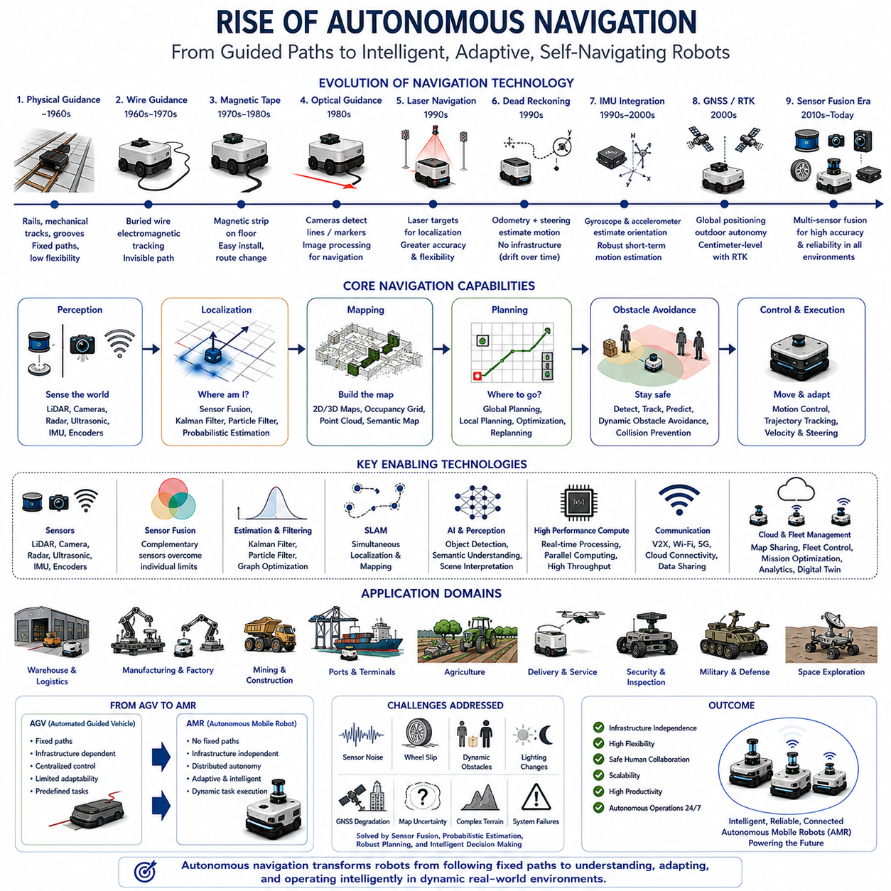
자율 내비게이션(Autonomous Navigation)은 로보틱스 역사에서 가장 중요한 기술적 혁신 가운데 하나이다. 이는 기계를 고정된 인프라(Infrastructure)에 의존하는 자동화 장비에서 주변 환경을 스스로 이해하고 독립적으로 이동할 수 있는 지능형 이동 플랫폼(Intelligent Mobile Platform)으로 변화시켰다. 자율 내비게이션이 등장하기 이전에는 대부분의 자동화 장비가 미리 정의된 기계 경로나 생산 설비, 외부 유도 시스템에 의존하여 작업을 수행하였다. 그러나 자율 내비게이션은 로봇이 주변 환경을 인식하고, 자신의 위치를 추정하며, 안전한 경로를 계획하고, 장애물을 회피하며, 사람의 지속적인 개입 없이 상황에 맞게 행동을 변경할 수 있도록 함으로써 기존 자동화의 개념을 근본적으로 변화시켰다.
가장 초기의 자동 운송 시스템은 완전히 미리 정해진 물리적 유도 방식에 의존하였다. 공장 내부의 자동 운반 장비는 바닥에 설치된 레일(Rail), 기계식 트랙(Mechanical Track), 와이어(Wire), 홈(Groove) 등을 따라 이동하였다. 이러한 방식은 높은 반복 정밀도(Repeatability)와 신뢰성(Reliability)을 제공하였지만 유연성(Flexibility)은 매우 낮았다. 생산 라인을 변경하려면 레일과 유도 장치를 다시 설치해야 했기 때문에 공장 레이아웃 변경 비용이 매우 높았다. 그럼에도 이러한 초기 시스템은 자동 운송이 생산성을 향상시키고 반복적인 작업을 줄일 수 있음을 보여 주었다.
와이어 유도(Wire-guided Navigation)는 자동 운반 장비에서 가장 먼저 실용화된 내비게이션 기술 가운데 하나였다. 바닥 아래에 매설된 전선에서 발생하는 전자기장(Electromagnetic Field)을 차량의 센서가 감지하여 미리 정의된 경로를 따라 이동하였다. 이 방식은 눈에 보이는 레일 없이도 안정적인 이동이 가능하였으며 기계식 방식보다 경로 설계가 조금 더 유연하였다. 그러나 여전히 바닥 공사가 필요했고 경로를 변경하기 위해서는 공장 인프라 자체를 수정해야 했기 때문에 근본적으로는 인프라 의존형 시스템이었다.
자기 테이프(Magnetic Tape) 유도 방식은 와이어 유도보다 설치와 유지보수가 훨씬 간단하였다. 바닥 위에 자기 테이프를 부착하기만 하면 차량이 이를 따라 이동할 수 있었으며 생산 라인을 변경할 경우 테이프만 다시 부착하면 되었다. 이는 공장 자동화의 유연성을 크게 향상시켰지만 차량은 여전히 고정된 경로만 이동할 수 있었고 예상하지 못한 장애물이나 작업 환경 변화에 스스로 대응하는 능력은 거의 없었다.
광학 유도(Optical Guidance)는 카메라(Camera)와 시각적 기준점(Visual Marker)을 활용하는 방식으로 발전하였다. 차량은 바닥에 그려진 선(Line), 반사 마커(Reflective Marker), 색상 경로(Color Path), 시각 랜드마크(Visual Landmark)를 인식하여 이동하였다. 영상처리(Image Processing) 기술이 발전하면서 위치 인식 성능이 향상되었으며 전용 유도 장치에 대한 의존성도 점차 감소하였다. 비록 여전히 결정론적(Deterministic)인 내비게이션 방식이었지만 컴퓨터 비전(Computer Vision)이 산업용 내비게이션에 처음 도입되었다는 점에서 매우 중요한 의미를 가진다.
레이저 기반 내비게이션(Laser Guidance)은 산업 환경에서 위치추정 정확도를 크게 향상시켰다. 레이저 스캐너(Laser Scanner)는 공장 내부에 설치된 반사판(Reflective Target)을 인식하여 기하학적 계산을 통해 자신의 위치를 추정하였다. 이는 고정된 경로를 따라가는 방식이 아니라 여러 목적지를 자유롭게 연결하는 경로를 프로그램으로 정의할 수 있게 하였으며, 보다 넓은 작업 공간에서도 높은 정확도를 유지할 수 있었다. 레이저 유도 AGV는 기존 고정 경로 방식보다 훨씬 높은 유연성을 제공하였다.
추측 항법(Dead Reckoning)은 고정된 유도 인프라 없이 이동하는 로봇에서 중요한 위치추정 방법으로 발전하였다. 휠 엔코더(Wheel Encoder), 조향각(Steering Angle), 차량의 이동량을 지속적으로 적분하여 현재 위치를 계산하였다. 바퀴 미끄러짐(Wheel Slip), 지면 상태, 기계 오차, 센서 잡음으로 인해 시간이 지날수록 누적 오차가 증가하는 문제가 있었지만, 외부 기준점 없이도 스스로 이동 거리를 계산할 수 있다는 점에서 자율 내비게이션 발전의 중요한 단계였다. 현대 AMR 역시 추측 항법을 다른 센서와 함께 활용하고 있다.
관성 측정 장치(Inertial Measurement Unit, IMU)의 도입은 자율 내비게이션을 더욱 발전시켰다. 자이로스코프(Gyroscope)와 가속도계(Accelerometer)는 회전과 직선 운동을 직접 측정하여 외부 위치 정보가 일시적으로 사라지는 상황에서도 로봇의 자세와 이동 상태를 추정할 수 있도록 하였다. 항공우주(Aerospace)와 국방 분야에서 먼저 발전한 IMU는 이후 거의 모든 AMR의 필수 센서가 되었다. IMU 역시 시간이 지나면 누적 오차가 발생하지만 단기간의 위치추정에서는 매우 중요한 역할을 수행한다.
위성항법시스템(Global Navigation Satellite System, GNSS)은 실외 자율주행을 혁신적으로 변화시켰다. 위성을 이용하여 절대 위치(Absolute Position)를 제공함으로써 넓은 지역에서도 별도의 유도 인프라 없이 이동할 수 있게 되었다. 차분 보정(Differential Correction)과 실시간 이동측위(Real-Time Kinematic, RTK)는 위치 정확도를 수 미터 수준에서 수 센티미터 수준까지 향상시켰다. 그러나 건물, 터널, 숲, 산업 시설에서는 신호 차단(Signal Blockage), 다중 경로(Multipath) 현상이 발생하여 GNSS만으로는 안정적인 자율주행을 구현하기 어려웠다.
이러한 이유로 연구자들은 하나의 센서만으로는 모든 환경에서 안정적인 내비게이션을 수행할 수 없다는 사실을 인식하였다. 센서 융합(Sensor Fusion)은 GNSS, IMU, 휠 엔코더, 카메라, 라이다(LiDAR), 레이더(Radar), 초음파 센서(Ultrasonic Sensor) 등을 결합하여 각각의 단점을 서로 보완하는 기술로 발전하였다. 여러 센서를 통합하면 개별 센서보다 훨씬 높은 정확도와 신뢰성을 확보할 수 있으며, 이는 현대 자율주행 시스템의 핵심 원리가 되었다.
위치추정(Localization)은 자율 내비게이션이 발전하면서 더욱 정교한 연구 분야가 되었다. 초기에는 단순한 기하학적 계산을 이용하여 위치를 추정하였지만 실제 환경에서는 센서 잡음(Sensor Noise), 바퀴 미끄러짐, 조명 변화, 환경 변화 등 다양한 불확실성(Uncertainty)이 존재하였다. 이에 따라 확률 기반 위치추정(Probabilistic Localization)이 등장하였으며, 로봇은 센서 오차를 고려하면서 자신의 위치를 보다 안정적으로 계산할 수 있게 되었다. 이러한 확률적 접근은 현대 자율 내비게이션의 핵심 이론이 되었다.
칼만 필터(Kalman Filter)는 가장 널리 사용된 확률 기반 위치추정 알고리즘 가운데 하나이다. 시스템의 운동 모델과 센서 측정값을 지속적으로 결합하여 가장 가능성이 높은 상태(State)를 계산한다. 이후 확장 칼만 필터(Extended Kalman Filter, EKF), 무향 칼만 필터(Unscented Kalman Filter, UKF) 등이 개발되면서 비선형 로봇 시스템에도 적용될 수 있게 되었다. 현재도 GNSS, IMU, 오도메트리(Odometry) 융합에 널리 사용되고 있다.
파티클 필터(Particle Filter)는 더욱 복잡한 환경에서 위치추정을 가능하게 하였다. 단일 확률분포(Gaussian Distribution)가 아니라 여러 개의 위치 가설(Position Hypothesis)을 동시에 유지하면서 센서 정보를 이용하여 가장 가능성이 높은 위치를 선택한다. 복잡한 실내 환경이나 다중 후보 위치가 존재하는 상황에서도 높은 정확도를 제공하므로 AMR과 서비스 로봇에서 널리 사용되고 있다.
지도작성(Mapping)은 위치추정과 함께 자율 내비게이션의 핵심 요소가 되었다. 초기에는 사람이 제작한 도면이나 정적인 지도(Static Map)를 사용하였지만, 연구자들은 로봇이 스스로 지도를 생성하고 지속적으로 갱신해야 한다는 필요성을 인식하였다. 이에 따라 지도는 단순한 참고 정보에서 환경 인지, 경로 계획, 장애물 회피, 장기 자율운용(Long-term Autonomy)을 지원하는 핵심 데이터로 발전하였다.
동시적 위치추정 및 지도작성(Simultaneous Localization and Mapping, SLAM)은 로보틱스 역사에서 가장 중요한 연구 성과 가운데 하나이다. 로봇은 미리 준비된 지도 없이도 이동하면서 동시에 자신의 위치를 추정하고 주변 환경의 지도를 생성할 수 있게 되었다. 위치추정은 지도에 의존하고 지도는 위치추정에 의존한다는 어려운 문제를 확률 추정, 최적화(Optimization), 그래프 이론(Graph Theory), 센서 기술의 발전을 통해 해결하였다. 현재 SLAM은 거의 모든 AMR과 자율주행 시스템의 핵심 기술이다.
라이다(LiDAR)는 자율 내비게이션을 획기적으로 발전시킨 센서이다. 레이저를 이용하여 주변 환경의 고밀도 점군(Point Cloud)을 생성함으로써 조명 변화에 영향을 거의 받지 않고 매우 정확한 3차원 환경 정보를 제공한다. 이를 통해 위치추정, 장애물 검출(Obstacle Detection), 환경 모델링(Environment Modeling), 지도작성의 정확도가 크게 향상되었으며 공장, 물류센터, 캠퍼스, 광산, 항만, 실외 자율주행 등 다양한 분야에서 활용되고 있다.
비전 기반 내비게이션(Vision-based Navigation)은 단순한 기하학적 정보뿐 아니라 환경의 의미(Semantics)를 이해하는 방향으로 발전하였다. 카메라는 랜드마크, 객체, 표지판, 보행자, 이동 가능한 영역(Traversable Area) 등을 인식할 수 있으며, 자연 환경의 특징을 이용하여 위치를 추정한다. 이는 인공 마커에 의존하지 않고 자연 환경을 그대로 활용할 수 있다는 장점을 제공하였다.
비전 기반 SLAM(Visual SLAM)은 카메라를 이용하여 위치추정과 지도작성을 동시에 수행하는 기술이다. 라이다 기반 SLAM이 거리 정보를 중심으로 환경을 표현한다면, Visual SLAM은 특징점(Feature), 특징 매칭(Feature Matching), 에피폴라 기하(Epipolar Geometry), 번들 조정(Bundle Adjustment) 등을 활용하여 카메라의 움직임과 환경 구조를 계산한다. 컴퓨팅 성능이 향상되면서 Visual SLAM은 실시간으로 다양한 로봇 시스템에 적용될 수 있게 되었다.
장애물 검출(Obstacle Detection)은 위치추정만으로는 안전한 자율주행이 불가능하다는 사실을 보여 주었다. 자율로봇은 정적인 장애물뿐 아니라 사람, 차량, 지게차, 이동 장비 등 동적인 장애물(Dynamic Obstacle)도 지속적으로 인식해야 한다. 초기에는 단순한 근접 센서(Proximity Sensor)를 사용하였지만 현재는 라이다, 스테레오 비전(Stereo Vision), 레이더, 깊이 카메라(Depth Camera), 초음파 센서, AI를 결합하여 장애물을 검출, 분류(Classification), 추적(Tracking), 이동 예측(Motion Prediction)까지 수행하고 있다.
경로 계획(Path Planning)은 환경 인식이 발전함에 따라 더욱 정교해졌다. 초기에는 정적인 환경에서 충돌 없는 경로를 계산하는 수준이었지만 이후 그래프 탐색(Graph Search), 최적화 기반 계획(Optimization-based Planning), 샘플링 기반 계획(Sampling-based Planning), 동적 재계획(Dynamic Replanning), 행동 계획(Behavior Planning), 예측 기반 궤적 생성(Predictive Trajectory Generation) 기술이 등장하였다. 현대 AMR은 단순히 이동 가능한 경로뿐 아니라 효율성, 안전성, 작업 우선순위까지 고려하여 최적의 이동 경로를 생성한다.
동적 장애물 회피(Dynamic Obstacle Avoidance)는 자율 내비게이션의 또 다른 중요한 발전이었다. 실제 산업 환경에는 사람, 지게차, 팔레트(Pallet), 이동 장비 등 지속적으로 움직이는 장애물이 존재한다. 이에 따라 자율 내비게이션은 실시간 환경 인지, 이동 예측, 행동 판단, 경로 재생성을 지속적으로 수행하여 사람과 안전하게 협업하면서도 생산성을 유지할 수 있게 되었다.
의미 기반 환경 이해(Semantic Understanding)는 단순한 기하학적 지도에서 한 단계 발전한 개념이다. 현대 로봇은 문(Door), 복도(Corridor), 충전 스테이션(Charging Station), 엘리베이터(Elevator), 작업 구역(Workstation), 창고(Storage Rack), 보행 구역(Pedestrian Zone)을 단순한 점이나 선이 아니라 의미 있는 객체로 이해한다. 이러한 의미 지도(Semantic Map)는 임무 계획(Mission Planning), 사람과의 상호작용, 고수준 의사결정을 가능하게 한다.
내비게이션 아키텍처(Navigation Architecture)는 중앙집중형 제어(Centralized Control)에서 분산 자율 시스템(Distributed Autonomy)으로 발전하였다. 초기 AGV는 중앙 서버가 모든 이동 경로를 지정하였지만 현대 AMR은 환경 인지, 위치추정, 경로 계획, 장애물 회피, 상태 진단을 자체적으로 수행하면서 플릿 관리 시스템(Fleet Management System)과는 상위 수준의 임무만 교환한다. 이러한 분산 지능은 확장성(Scalability), 신뢰성, 응답성(Responsiveness)을 크게 향상시켰다.
실외 자율 내비게이션(Outdoor Autonomous Navigation)은 실내보다 훨씬 복잡한 문제를 해결해야 한다. 울퉁불퉁한 지형(Uneven Terrain), 날씨 변화, 조명 변화, 식생(Vegetation), 진흙(Mud), 눈(Snow), 비(Rain), 먼지(Dust), 공사 구간, 차량 교통, GNSS 성능 저하 등 다양한 환경 변화에 대응해야 한다. 이를 위해 더욱 강력한 센서 융합, 환경 인지, 위치추정, 지형 분석(Terrain Analysis), 적응형 계획(Adaptive Planning), 시스템 신뢰성이 요구된다.
자율 내비게이션은 산업 물류뿐 아니라 다양한 분야로 확산되었다. 광산 차량(Mining Vehicle), 농업용 로봇(Agricultural Robot), 건설 장비(Construction Equipment), 자율 지게차(Autonomous Forklift), 항만 운송 시스템(Port Transportation System), 물류 로봇(Warehouse Robot), 군용 플랫폼(Military Platform), 배송 로봇(Delivery Robot), 공항 서비스 차량(Airport Service Vehicle), 검사 로봇(Inspection Robot), 우주 탐사 로봇(Planetary Exploration System)은 각각의 환경에 맞는 내비게이션 기술을 발전시켰으며, 이러한 경험이 전체 로보틱스 산업의 발전을 촉진하였다.
기능 안전(Functional Safety)은 자율 내비게이션이 상용화되면서 더욱 중요한 요소가 되었다. 내비게이션 시스템은 정확한 위치추정뿐 아니라 센서 이상을 감지하고, 불확실성을 평가하며, 안전한 상태(Safe State)로 전환하고, 위험 상황에 적절히 대응해야 한다. 이에 따라 안전 인증 위치추정(Safety-certified Localization), 이중화 센서(Redundant Sensing), 무결성 모니터링(Integrity Monitoring), 안전 동작(Fail-safe Behavior), 지속적인 상태 진단(Health Diagnostics)이 현대 자율주행 시스템의 핵심 요소가 되었다.
클라우드 컴퓨팅(Cloud Computing)과 연결형 플릿 관리(Connected Fleet Management)는 자율 내비게이션을 더욱 발전시켰다. 여러 대의 로봇은 지도 공유(Map Sharing), 협력 위치추정(Collaborative Localization), 중앙 임무 최적화(Centralized Mission Optimization), 교통 제어(Traffic Coordination), 소프트웨어 업데이트, 디지털 트윈, 운영 분석(Operational Analytics)을 수행할 수 있게 되었다. 각 로봇은 독립적으로 자율성을 유지하면서도 전체 플릿은 하나의 지능형 시스템처럼 동작하게 되었다.
자율 내비게이션의 등장은 이동 로봇 설계 철학 자체를 변화시켰다. 내비게이션은 고정된 인프라에 의존하는 유도 방식에서 환경 인지 기반 지능(Perception-driven Intelligence)으로 발전하였고, 결정론적 이동에서 적응형 의사결정(Adaptive Decision Making)으로 진화하였으며, 독립적인 차량 제어에서 연결된 자율 시스템(Connected Autonomous System)으로 발전하였다. 현대 자율이동로봇(AMR)은 이러한 발전 과정에서 축적된 환경 인지, 위치추정, 지도작성, 경로 계획, 센서 융합, 통신, 인공지능, 기능 안전 기술을 하나의 통합 내비게이션 아키텍처(Unified Navigation Architecture)로 결합함으로써 다양한 산업 및 상업 환경에서 안정적이고 신뢰성 높은 자율운용을 실현하고 있다.

03.04 Deep Learning Revolution · 딥러닝 혁명
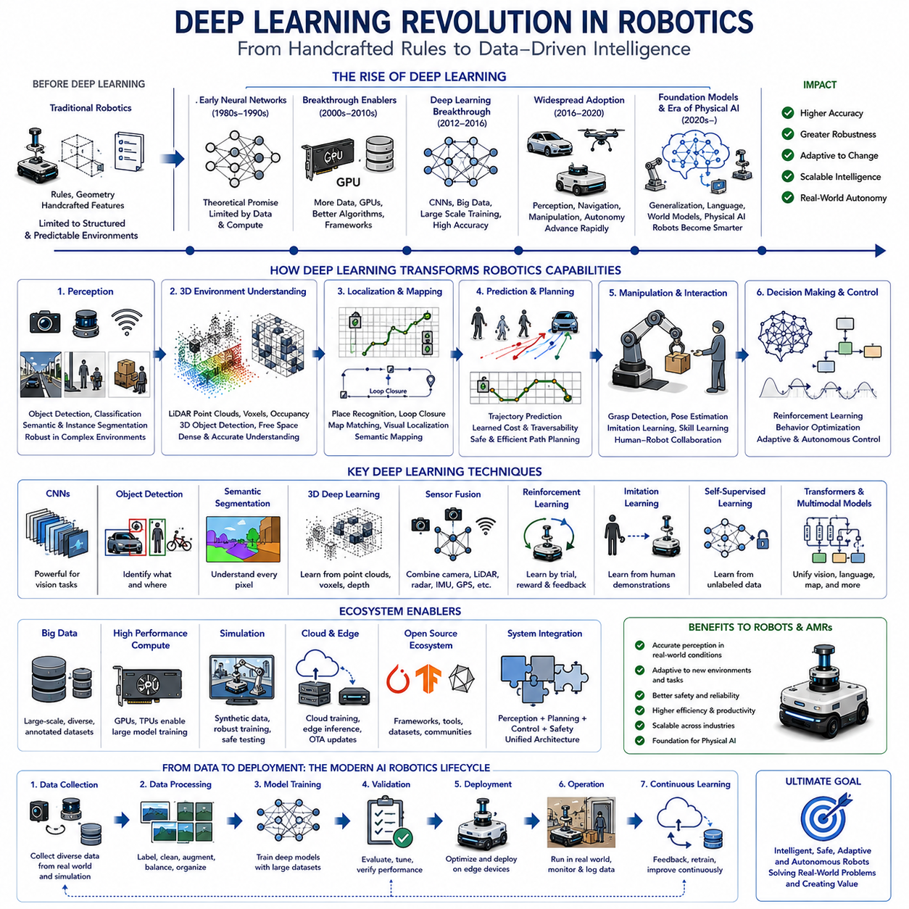
딥러닝 혁명(Deep Learning Revolution)은 사람이 직접 설계한 환경 인지와 의사결정 알고리즘을 대규모 데이터를 통해 스스로 학습하는 데이터 기반(Data-driven) 지능으로 전환시킴으로써 로보틱스를 근본적으로 변화시켰다. 기존의 로봇 시스템은 수작업으로 설계한 특징(Handcrafted Feature), 기하학적 모델(Geometric Model), 결정론적 규칙(Deterministic Rule), 세밀하게 조정된 파라미터(Parameter)에 크게 의존하였다. 이러한 방식은 구조화된 산업 환경에서는 높은 성능을 보였지만 조명 변화, 날씨, 물체 형태의 다양성, 센서 잡음(Sensor Noise), 복잡한 환경, 동적 장애물(Dynamic Obstacle)이 존재하는 실제 환경에서는 많은 한계를 보였다. 딥러닝은 로봇이 경험으로부터 표현(Representation)을 직접 학습하도록 함으로써 환경 인지, 위치추정(Localization), 경로 계획(Path Planning), 조작(Manipulation), 자율 의사결정(Autonomous Decision Making)의 성능을 획기적으로 향상시켰다.
인공신경망(Artificial Neural Network)은 이미 수십 년 전부터 연구되어 왔지만 실제 산업에 활용되기에는 계산 성능과 데이터, 학습 알고리즘이 충분하지 않았다. 초기 신경망은 이론적으로는 기계학습(Machine Learning)의 가능성을 보여 주었지만 얕은 네트워크 구조(Shallow Network), 낮은 계산 성능, 제한된 데이터셋(Dataset)으로 인해 복잡한 문제를 해결하기 어려웠다. 연구자들은 다층 신경망(Multilayer Neural Network)의 가능성을 인식하고 있었지만 이를 학습시킬 하드웨어와 알고리즘이 부족하였다. 따라서 초기 로보틱스는 대부분 전통적인 제어이론(Control Theory), 규칙 기반 추론(Rule-based Reasoning), 사람이 설계한 컴퓨터 비전(Computer Vision)에 의존하였다.
딥러닝 혁명은 여러 기술의 발전이 동시에 이루어지면서 가능해졌다. 그래픽 처리 장치(Graphics Processing Unit, GPU)는 대규모 병렬 연산을 제공하여 매우 깊은 신경망(Deep Neural Network)의 학습을 가능하게 하였다. 인터넷, 산업 자동화, 자율주행 연구를 통해 대규모 라벨링 데이터셋(Labeled Dataset)이 축적되었으며, 최적화 알고리즘(Optimization Algorithm), 활성화 함수(Activation Function), 정규화(Regularization), 정규화 기법(Normalization Technique), 소프트웨어 프레임워크(Software Framework)가 발전하면서 신경망을 안정적이고 빠르게 학습할 수 있게 되었다. 이러한 요소들이 결합되면서 딥러닝은 연구 기술에서 실제 산업 기술로 발전하였다.
합성곱 신경망(Convolutional Neural Network, CNN)은 로보틱스에 가장 먼저 큰 영향을 준 딥러닝 기술이다. CNN은 이미지 분류(Image Classification), 객체 검출(Object Detection), 특징 추출(Feature Extraction), 시각 인식(Visual Recognition)에서 매우 뛰어난 성능을 보였다. 기존 컴퓨터 비전은 사람이 특징을 직접 설계해야 했지만 CNN은 데이터로부터 계층적인 특징(Hierarchical Representation)을 자동으로 학습하였다. 이를 통해 산업 검사, 물류 자동화, 자율주행, 농업 로봇, 서비스 로봇, 제조 품질 검사 등 다양한 분야에서 환경 인지 성능이 크게 향상되었다.
객체 검출(Object Detection)은 자율로봇에서 가장 중요한 딥러닝 응용 분야 가운데 하나가 되었다. 기존 알고리즘은 조명 변화, 가려짐(Occlusion), 복잡한 배경(Clutter), 시점(Viewpoint) 변화에 매우 취약하였다. 딥러닝 기반 객체 검출기는 물체의 종류와 위치를 동시에 높은 정확도로 인식할 수 있었으며 사람(Pedestrian), 차량(Vehicle), 팔레트(Pallet), 선반(Shelf), 기계(Machinery), 교통 표지판(Traffic Sign), 공구(Tool), 컨테이너(Container), 시설물(Infrastructure Component) 등 다양한 객체를 안정적으로 인식할 수 있게 되었다.
의미 기반 분할(Semantic Segmentation)은 단순히 물체를 찾는 수준을 넘어 영상의 모든 픽셀(Pixel)에 의미를 부여하는 기술이다. 이를 통해 로봇은 도로(Road), 보도(Sidewalk), 창고 바닥(Warehouse Floor), 식생(Vegetation), 건물(Building), 벽(Wall), 작업 공간(Workstation), 선반(Storage Rack), 적재 구역(Loading Zone), 보행 구역(Pedestrian Area), 이동 가능한 영역(Traversable Area)을 구분할 수 있게 되었다. 이러한 밀집 환경 이해(Dense Semantic Understanding)는 자율 내비게이션, 안전 판단, 작업 수행 능력을 크게 향상시켰다.
인스턴스 분할(Instance Segmentation)은 동일한 종류의 객체를 각각 독립적으로 구분하는 기술이다. 예를 들어 여러 명의 작업자, 여러 개의 팔레트, 여러 대의 차량을 각각 독립된 객체로 인식할 수 있다. 이는 물류 자동화, 재고 관리(Inventory Management), 산업 검사, 로봇 조작(Human-Robot Collaboration)에서 매우 중요한 역할을 수행하였다.
딥러닝은 3차원 환경 인지(3D Perception)도 크게 변화시켰다. 신경망은 라이다 점군(LiDAR Point Cloud), 깊이 영상(Depth Image), 복셀(Voxel), 점유 격자(Occupancy Grid)와 같은 공간 데이터를 직접 학습할 수 있게 되었다. 기존에는 사람이 설계한 기하학적 특징을 이용하여 환경을 분석하였지만, 딥러닝은 데이터로부터 공간 정보를 직접 학습하여 객체 인식, 장애물 검출, 이동 가능 영역 분석, 위치추정, 지도작성의 정확도를 크게 향상시켰다. 이러한 발전은 실내와 실외 자율주행 모두에 큰 영향을 미쳤다.
센서 융합(Sensor Fusion) 역시 딥러닝의 영향을 받았다. 기존 센서 융합은 카메라(Camera), 라이다(LiDAR), 레이더(Radar), 위성항법시스템(Global Navigation Satellite System, GNSS), 관성측정장치(Inertial Measurement Unit, IMU), 초음파 센서(Ultrasonic Sensor), 휠 엔코더(Wheel Encoder)를 사람이 설계한 확률 모델(Probabilistic Model)을 이용하여 결합하였다. 딥러닝은 여러 센서 간의 복잡한 관계를 스스로 학습함으로써 비, 안개, 눈, 야간, 먼지, 강한 햇빛, 부분적인 센서 고장과 같은 어려운 환경에서도 더욱 강인한(Robust) 환경 인지를 가능하게 하였다.
위치추정(Localization)도 딥러닝으로 인해 크게 발전하였다. 딥러닝은 특징 추출(Feature Extraction), 장소 인식(Place Recognition), 루프 클로저(Loop Closure), 비전 기반 위치추정(Visual Localization), 지도 매칭(Map Matching)을 자동으로 수행할 수 있게 하였다. 사람이 설계한 특징 대신 데이터에서 학습한 특징을 사용함으로써 계절 변화, 조명 변화, 환경 변화가 발생하더라도 동일한 장소를 안정적으로 인식할 수 있게 되었으며 장기 자율주행(Long-term Autonomy)의 신뢰성이 크게 향상되었다.
지도작성(Mapping) 역시 의미 기반 세계 모델(Semantic World Model)로 발전하였다. 기존 지도는 장애물과 빈 공간만 표현하였지만 딥러닝 기반 지도는 물체의 종류(Object Identity), 환경의 의미(Environmental Context), 이동 가능성(Traversability), 인프라 정보(Infrastructure), 작업 정보를 함께 저장할 수 있게 되었다. 이에 따라 로봇은 단순히 장애물을 피하는 것이 아니라 환경을 이해하면서 임무를 수행할 수 있게 되었다.
경로 계획(Path Planning)도 데이터 기반으로 발전하였다. 기존에는 사람이 정의한 비용 함수(Cost Function)와 규칙을 사용하여 경로를 생성하였지만, 딥러닝은 이동 가능성, 사람의 이동 패턴, 장애물의 미래 움직임, 환경의 특성을 학습하여 보다 안전하고 효율적인 경로를 생성할 수 있게 하였다. 전통적인 경로 계획 알고리즘은 여전히 사용되지만 딥러닝은 더욱 풍부한 환경 정보를 제공함으로써 계획의 품질을 크게 향상시켰다.
딥러닝은 로봇 조작(Robotic Manipulation)도 크게 변화시켰다. 기존 로봇은 정확히 정렬된 작업 환경과 미리 정의된 물체 위치를 필요로 하였다. 그러나 딥러닝은 물체를 인식하고 최적의 파지점(Grasp Point)을 찾으며 물체의 특성을 추정하고 성공적인 조작을 예측할 수 있게 하였다. 이에 따라 제조, 물류, 창고 자동화, 서비스 로봇, 농업 로봇은 새로운 물체도 안정적으로 다룰 수 있게 되었다.
강화학습(Reinforcement Learning)은 딥러닝을 환경 인지에서 행동 최적화(Behavior Optimization)로 확장하였다. 사람이 제어 알고리즘을 직접 설계하는 대신 로봇은 시뮬레이션(Simulation) 또는 실제 환경과 상호작용하면서 보상 함수(Reward Function)를 최대화하는 행동을 스스로 학습하였다. 이를 통해 내비게이션, 로봇 조작, 도킹(Docking), 균형 제어(Balancing), 에너지 절감(Energy-efficient Motion), 협업 행동(Collaborative Behavior)을 자동으로 학습할 수 있게 되었다.
모방학습(Imitation Learning)은 전문가의 작업을 그대로 학습하는 방법이다. 작업자가 수행한 작업을 기록하고 이를 통해 로봇이 행동 정책(Behavior Policy)을 학습한다. 복잡한 산업 작업을 일일이 프로그래밍하지 않아도 되므로 작업 환경이 자주 바뀌는 산업 현장에서 매우 유용하게 활용되고 있다. 강화학습과 함께 사용되면서 더욱 빠르게 적응형 로봇 행동을 개발할 수 있게 되었다.
시뮬레이션(Simulation)은 딥러닝 시대에 더욱 중요한 역할을 수행하였다. 실제 로봇 데이터를 대량으로 수집하는 것은 비용과 시간이 많이 들며 위험할 수도 있다. 따라서 고정밀 시뮬레이터는 수백만 개의 학습 데이터를 안전하게 생성할 수 있게 하였다. 도메인 랜덤화(Domain Randomization), 합성 데이터(Synthetic Data), 시뮬레이션에서 실제 환경으로 이전(Sim-to-Real Transfer) 기술은 가상 환경에서 학습한 모델을 실제 로봇에서도 사용할 수 있도록 하였다.
전이학습(Transfer Learning)은 하나의 작업에서 학습한 신경망을 다른 작업에 빠르게 적용할 수 있도록 하였다. 모든 모델을 처음부터 학습할 필요 없이 대규모 데이터셋에서 학습한 시각 표현(Visual Representation)을 새로운 작업에 재사용할 수 있었다. 이는 계산 비용을 줄이고 개발 기간을 단축하며 적은 데이터만으로도 높은 성능을 얻을 수 있도록 하였다.
자기지도학습(Self-supervised Learning)은 사람이 직접 라벨(Label)을 붙이지 않아도 되는 학습 방법이다. 로봇은 운용 과정에서 엄청난 양의 센서 데이터를 생성하지만 이를 모두 사람이 라벨링하는 것은 현실적으로 어렵다. 자기지도학습은 데이터 자체의 구조를 이용하여 의미 있는 표현을 학습하며, 이를 통해 데이터 수집 비용을 크게 줄이고 지속적인 학습(Continuous Learning)을 가능하게 하였다.
멀티모달 학습(Multimodal Learning)은 로봇이 다양한 센서를 하나의 통합된 표현으로 이해하도록 발전하였다. 카메라, 라이다, 레이더, 언어(Language), 음성(Audio), 힘 센서(Force Sensor), 내부 상태(Proprioception)를 각각 독립적으로 처리하는 것이 아니라 하나의 통합 표현(Unified Representation)으로 학습함으로써 환경 이해, 내비게이션, 로봇 조작, 사람과의 상호작용, 고수준 추론(High-level Reasoning)의 성능이 크게 향상되었다.
트랜스포머(Transformer)는 딥러닝 혁명의 또 다른 중요한 전환점이었다. 원래 자연어 처리(Natural Language Processing, NLP)를 위해 개발되었지만 긴 범위의 관계(Long-range Relationship)를 학습하는 능력이 매우 뛰어나 로보틱스에도 빠르게 적용되었다. 비전 트랜스포머(Vision Transformer, ViT), 멀티모달 트랜스포머(Multimodal Transformer), 대규모 어텐션 메커니즘(Large-scale Attention Mechanism)은 이미지, 점군, 언어, 지도, 시간 정보를 하나의 모델에서 동시에 처리할 수 있도록 하였다.
비전-언어 모델(Vision-Language Model, VLM)은 로봇이 시각 정보와 자연어를 동시에 이해할 수 있도록 발전시켰다. 로봇은 사람의 명령을 이해하고 주변 환경을 설명하며 작업 목표를 추론하고 대화를 통해 협업할 수 있게 되었다. 이러한 발전은 고정된 명령 체계(Command Interface)를 자연스러운 대화 기반 인터페이스(Conversational Interface)로 변화시키는 중요한 계기가 되었다.
딥러닝은 자율 내비게이션의 모든 요소를 변화시켰다. 환경 인지는 장애물 검출과 의미 기반 환경 이해를 향상시켰으며, 위치추정은 장소 인식과 지도 매칭의 성능을 높였다. 미래 이동 경로 예측(Trajectory Prediction)은 사람과 차량의 움직임을 예측할 수 있게 되었으며, 경로 계획은 더욱 안전하고 부드러운 이동 전략을 생성할 수 있게 되었다. 딥러닝은 기존 로보틱스 알고리즘을 완전히 대체하기보다는 더욱 풍부한 환경 정보를 제공하여 적응적인 의사결정을 가능하게 하였다.
산업 검사(Industrial Inspection)는 딥러닝의 가장 큰 수혜 분야 가운데 하나이다. 딥러닝은 사람이 규칙으로 정의하기 어려운 표면 스크래치(Surface Scratch), 제조 결함(Manufacturing Defect), 용접 불량(Weld Defect), 부식(Corrosion), 균열(Crack), 오염(Contamination), 부품 누락(Missing Component), 조립 오류(Assembly Error), 구조적 이상(Structural Anomaly)을 높은 정확도로 검출할 수 있게 하였다. 이에 따라 로봇은 단순 운송뿐 아니라 지능형 품질 검사(Intelligent Quality Inspection), 예지보전(Predictive Maintenance), 시설물 검사(Infrastructure Inspection), 산업 진단(Industrial Diagnostics)까지 수행하게 되었다.
클라우드 컴퓨팅(Cloud Computing)과 분산 학습(Distributed Training)은 딥러닝의 확산을 더욱 가속화하였다. 여러 대의 로봇과 다양한 산업 현장에서 수집된 데이터를 중앙 데이터센터(Central Data Center)에서 학습한 뒤 학습된 모델을 엣지 컴퓨팅(Edge Computing) 장치에 배포하는 방식이 일반화되었다. 클라우드 기반의 지속적인 모델 개선과 엣지 추론(Edge Inference)은 대규모 로봇 시스템을 효율적으로 운영할 수 있는 기반이 되었다.
딥러닝 혁명은 새로운 공학적 과제도 함께 제시하였다. 신경망은 높은 계산 성능, 대규모 데이터셋, 철저한 검증(Validation), 설명 가능성(Explainability), 편향 제거(Bias Mitigation), 불확실성 추정(Uncertainty Estimation), 사이버 보안(Cybersecurity), 지속적인 성능 모니터링을 필요로 한다. 결정론적 알고리즘과 달리 학습 기반 모델은 다양한 환경에서 충분한 검증이 이루어져야 하므로 현대 로보틱스는 시스템 공학(Systems Engineering)과 머신러닝 공학(Machine Learning Engineering)을 함께 적용하는 방향으로 발전하고 있다.
자율이동로봇(Autonomous Mobile Robot, AMR)의 관점에서 딥러닝 혁명은 단순한 컴퓨터 비전의 발전이 아니라 로봇 전체의 패러다임을 사람이 프로그래밍하는 방식에서 데이터 기반 지능(Data-driven Intelligence)으로 전환시킨 역사적인 변화였다. 현대 AMR은 딥러닝 기반 환경 인지, 멀티모달 센서 융합, 의미 기반 지도작성, 지능형 위치추정, 예측 기반 경로 계획, 강화학습, 클라우드 기반 모델 개선, 고성능 엣지 컴퓨팅을 하나의 통합 소프트웨어 아키텍처(Unified Software Architecture)로 결합하고 있다. 이러한 혁신은 이후 등장하는 파운데이션 모델(Foundation Model), 멀티모달 추론(Multimodal Reasoning), 피지컬 AI(Physical AI)의 기술적 기반이 되었으며, 로보틱스를 다양한 실제 산업 환경에서 안전하고 효율적으로 동작하는 진정한 지능형 자율 시스템으로 발전시키는 핵심 전환점이 되었다.

03.05 Modern AMR Industry · 현대 AMR 산업
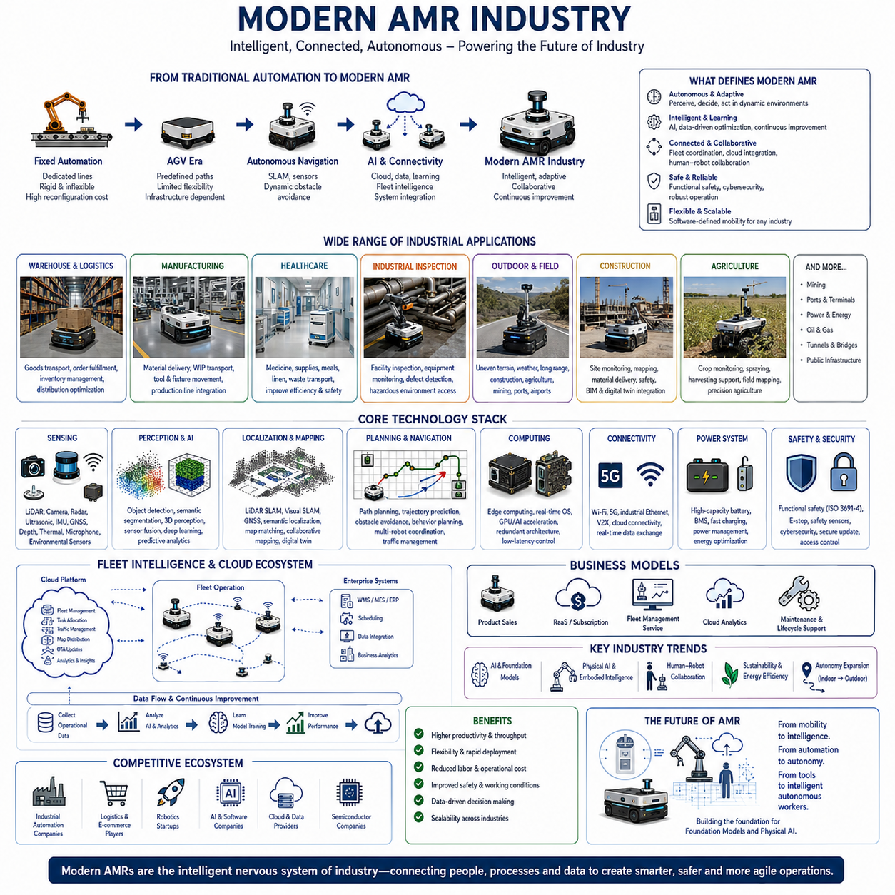
현대 자율이동로봇(Autonomous Mobile Robot, AMR) 산업은 산업 자동화(Industrial Automation), 로보틱스(Robotics), 컴퓨터 과학(Computer Science), 센서 기술(Sensing Technology), 인공지능(Artificial Intelligence, AI), 클라우드 컴퓨팅(Cloud Computing), 첨단 제조 기술(Advanced Manufacturing)이 100년 이상 발전하면서 융합된 결과이다. 초기 자동화 장비가 구조화된 환경에서 미리 정의된 작업만 수행하였다면, 현대 AMR은 복잡한 환경을 인식하고 스스로 판단하며 사람과 협업하고 데이터 기반으로 지속적으로 성능을 향상시키는 지능형 자율 시스템(Intelligent Autonomous System)으로 발전하였다. 따라서 현대 AMR 산업은 단순한 무인운반차(Automated Guided Vehicle, AGV)의 발전형이 아니라 새로운 형태의 지능형 산업 인프라(Intelligent Industrial Infrastructure)의 등장으로 볼 수 있다.
현대 AMR은 다양한 공학 분야를 하나의 통합 플랫폼(Unified Platform)으로 결합한다. 기계공학(Mechanical Engineering)은 다양한 환경에서 안정적으로 이동할 수 있는 이동 플랫폼(Mobile Platform)을 제공하고, 전기공학(Electrical Engineering)은 전력 시스템(Power System), 모터 구동기(Motor Drive), 배터리(Battery), 센서(Sensor), 통신 하드웨어(Communication Hardware)를 담당한다. 컴퓨터 과학은 실시간 운영체제(Real-time Operating System), 분산 소프트웨어 아키텍처(Distributed Software Architecture), 자율 의사결정을 지원하며, 인공지능은 환경 인지(Perception), 예측(Prediction), 추론(Reasoning), 적응형 행동(Adaptive Behavior)을 제공한다. 시스템 공학(Systems Engineering)은 이러한 모든 요소를 하나의 신뢰성 높은 상용 제품으로 통합한다.
고정형 자동화(Fixed Automation)에서 유연한 이동성(Flexible Mobility)으로의 전환은 현대 AMR 산업을 대표하는 가장 중요한 변화 가운데 하나이다. 기존 공장은 컨베이어(Conveyor), 고정 생산라인(Fixed Production Line), 전용 운반 장비(Dedicated Transportation Equipment), 정적인 물류 인프라에 크게 의존하였다. 이러한 시스템은 안정적인 생산에서는 높은 효율을 제공하였지만 제품 변경이나 생산량 변화, 공장 레이아웃 변경에는 매우 취약하였다. 현대 AMR은 이러한 고정 인프라를 소프트웨어 기반 이동성(Software-defined Mobility)으로 대체하여 공장의 작업 흐름을 빠르게 변경할 수 있도록 하였으며 물리적인 설비 변경 비용도 크게 줄였다.
물류 창고(Warehouse)는 현대 AMR 산업에서 가장 큰 시장 가운데 하나이다. 전자상거래(E-commerce)의 급속한 성장으로 주문 처리(Order Fulfillment), 재고 관리(Inventory Management), 상품 운송(Goods Transportation), 물류센터 최적화(Distribution Center Optimization)에 대한 수요가 크게 증가하였다. AMR은 보관 위치(Storage Location), 작업 스테이션(Workstation), 포장 구역(Packaging Area), 출하장(Shipping Dock), 품질 검사 구역(Quality Inspection Station) 사이를 자율적으로 이동하며 교통 상황과 작업 우선순위, 창고 환경 변화에 맞추어 경로를 실시간으로 변경한다. 이러한 유연성은 물류센터의 처리량을 크게 향상시키면서도 대규모 인프라 변경 없이 운영 효율을 높일 수 있도록 한다.
제조업(Manufacturing) 역시 AMR의 중요한 응용 분야가 되었다. 현대 공장에서는 원자재(Raw Material), 반제품(Work-in-progress), 완제품(Finished Product), 공구(Tool), 지그(Fixture), 생산 장비(Production Equipment)를 AMR이 운반하며 제조실행시스템(Manufacturing Execution System, MES), 전사적자원관리(Enterprise Resource Planning, ERP), 창고관리시스템(Warehouse Management System, WMS), 산업용 제어망(Industrial Control Network)과 직접 연동된다. 생산은 더 이상 고정된 자동화 설비에 의해서만 운영되지 않고 실시간 생산 상황과 장비 상태, 품질 정보, 공급망 변화를 고려하여 AMR 플릿(Fleet)이 유연하게 대응하는 형태로 발전하고 있다.
의료 분야(Healthcare)도 AMR 산업의 중요한 시장으로 성장하고 있다. 병원에서는 의약품(Pharmaceutical), 검사 시료(Laboratory Specimen), 의료 소모품(Medical Supply), 식사(Meal), 린넨(Linen), 멸균 장비(Sterile Equipment), 의료 폐기물(Medical Waste) 등을 AMR이 운반한다. 자율 내비게이션은 환자(Patient), 방문객(Visitor), 의료진(Medical Staff)이 함께 이동하는 복잡한 병원 환경에서도 안전하게 운행할 수 있도록 하며 병원 정보 시스템(Hospital Information System)과 연계하여 자원 활용도와 운영 효율을 크게 향상시킨다.
산업 검사(Industrial Inspection)는 자율 이동성과 첨단 센서가 결합되면서 빠르게 발전하였다. 현대 검사 로봇은 카메라(Camera), 라이다(LiDAR), 열화상 카메라(Thermal Camera), 초음파 센서(Ultrasonic Sensor), 가스 센서(Gas Sensor), 음향 센서(Acoustic Sensor), 인공지능을 이용하여 공장, 발전소(Power Plant), 정유소(Refinery), 터널(Tunnel), 창고, 항만(Port), 파이프라인(Pipeline), 사회기반시설(Public Infrastructure)을 자율적으로 검사한다. 이는 위험한 환경에서 사람의 작업을 줄이는 동시에 검사 주기, 품질, 추적성(Traceability)을 크게 향상시킨다.
실외 AMR(Outdoor AMR)은 최근 가장 빠르게 성장하는 분야 가운데 하나이다. 실외 환경은 실내보다 훨씬 복잡하며 울퉁불퉁한 지형(Uneven Terrain), 날씨 변화, 조명 변화, 차량 교통, 식생(Vegetation), 공사 구간, 장거리 이동 등 다양한 조건을 고려해야 한다. 이를 위해 고성능 센서 융합(Sensor Fusion), 강인한 위치추정(Robust Localization), 지형 분석(Terrain Analysis), 방수·방진 하드웨어(Weather-resistant Hardware), 기능 안전(Functional Safety), 고성능 컴퓨팅이 요구된다. 따라서 현대 실외 AMR은 산업용 자율주행차(Autonomous Ground Vehicle)와 유사한 수준의 기술을 적용하고 있다.
건설 자동화(Construction Automation)는 AMR 산업의 새로운 성장 분야이다. 이동형 로봇은 건설 현장의 진행 상황 모니터링(Progress Monitoring), 디지털 지도 작성(Digital Mapping), 장비 운반(Equipment Transportation), 자재 운송(Material Delivery), 안전 모니터링(Safety Monitoring), 환경 계측(Environmental Monitoring), 품질 검사(Quality Verification)를 수행한다. 또한 건축정보모델(Building Information Modeling, BIM), 디지털 트윈(Digital Twin), 프로젝트 관리 시스템(Project Management System)과 연동하여 건설 현장의 생산성과 안전성을 동시에 향상시킨다.
농업용 로봇(Agricultural Robot) 역시 현대 AMR 산업의 중요한 분야이다. 자율 농업 플랫폼은 작물 모니터링(Crop Monitoring), 정밀 살포(Precision Spraying), 수확 지원(Harvesting Assistance), 농경지 지도 작성(Field Mapping), 토양 분석(Soil Analysis), 관개 모니터링(Irrigation Monitoring), 자율 운송을 수행한다. 이러한 시스템은 머신 비전(Machine Vision), 다중분광 센서(Multispectral Sensor), 기상 정보(Weather Data), 위성 위치 정보(Satellite Positioning), AI를 결합하여 정밀 농업(Precision Agriculture)을 실현하고 생산성과 지속가능성을 동시에 향상시킨다.
광산(Mining), 항만(Port), 공항(Airport), 에너지 시설(Energy Facility), 대형 물류 터미널(Logistics Terminal)도 대형 AMR을 적극 도입하고 있다. 고하중 AMR은 자재 운반(Material Transportation), 시설 점검(Infrastructure Inspection), 설비 모니터링(Equipment Monitoring), 물류 협업(Logistics Coordination)을 수행하며 위험한 작업 환경에서 사람의 노출을 크게 줄인다. 대용량 배터리(High-capacity Battery), 산업용 컴퓨팅(Industrial-grade Computing), 이중화 센서(Redundant Sensor), 견고한 통신 시스템(Robust Communication), 기능 안전 아키텍처(Functional Safety Architecture)가 이러한 장기 자율운용을 가능하게 한다.
클라우드 연결성(Cloud Connectivity)은 현대 AMR 산업의 핵심 특징 가운데 하나이다. 개별 로봇은 더 이상 독립적으로 동작하지 않고 연결된 로봇 생태계(Connected Robotic Ecosystem)의 일부로 운영된다. 플릿 관리 시스템(Fleet Management System)은 작업 할당(Task Allocation), 교통 관리(Traffic Management), 충전 스케줄(Charging Schedule), 소프트웨어 배포(Software Deployment), 원격 진단(Remote Diagnostics), 운영 분석(Operational Analytics), 지도 배포(Map Distribution)를 전체 플릿 수준에서 관리한다. 클라우드는 중앙 집중형 학습(Centralized Learning), 예지보전(Predictive Maintenance), 기업 시스템 통합을 지원하며 로봇은 현장에서 실시간 자율성을 유지한다.
플릿 지능(Fleet Intelligence)은 현대 AMR과 기존 자동 운반 장비를 구분하는 중요한 요소이다. 과거에는 개별 차량의 성능만 최적화하였다면 현대 AMR은 전체 플릿의 생산성(Productivity), 에너지 효율(Energy Efficiency), 혼잡 감소(Congestion Reduction), 장비 활용도(Equipment Utilization), 유지보수 일정(Maintenance Scheduling), 작업 우선순위(Mission Prioritization)를 동시에 고려한다. 다중 로봇 협업(Multi-Robot Coordination) 알고리즘은 작업량을 지속적으로 분산시키고 가장 적합한 로봇에게 작업을 자동 할당한다.
인공지능은 이제 AMR의 거의 모든 기능에 적용되고 있다. 딥러닝(Deep Learning)은 환경 인지, 객체 인식(Object Recognition), 의미 기반 지도(Semantic Mapping), 장애물 예측(Obstacle Prediction), 사람 인식을 향상시킨다. 강화학습(Reinforcement Learning)은 행동 최적화(Behavior Optimization)를 지원하며, 예측 분석(Predictive Analytics)은 유지보수와 운영 계획을 최적화한다. 최근에는 대규모 멀티모달 모델(Large Multimodal Model)이 사람과 로봇의 상호작용(Human-Robot Interaction), 임무 계획(Mission Planning), 지식 표현(Knowledge Representation), 고수준 추론(High-level Reasoning)까지 지원하기 시작하였다.
엣지 컴퓨팅(Edge Computing)은 현대 AMR에서 매우 중요한 요소이다. 자율주행은 매우 낮은 지연시간(Low Latency)을 요구하기 때문에 환경 인지, 위치추정, 내비게이션, 안전 제어, 장애물 회피, 경로 계획, AI 추론을 로봇 내부에서 직접 수행해야 한다. 클라우드는 모델 학습(Model Training), 장기 데이터 저장(Long-term Storage), 플릿 분석(Fleet Analytics), 소프트웨어 생애주기 관리(Software Lifecycle Management)를 담당하며, 실시간 자율성은 엣지 컴퓨팅이 담당한다.
센서 기술(Sensor Technology)은 현대 AMR 산업에서 크게 발전하였다. 최신 AMR은 라이다, 카메라, 깊이 센서(Depth Sensor), 레이더, 초음파 센서, IMU, GNSS 수신기, 휠 엔코더, 힘 센서(Force Sensor), 마이크(Microphone), 환경 센서(Environmental Sensor), 열화상 센서(Thermal Imaging Sensor)를 동시에 활용한다. 멀티모달 센서 융합(Multimodal Sensor Fusion)은 다양한 환경에서 더욱 높은 환경 인지 정확도와 위치추정 성능, 장애물 검출 능력, 기능 안전 성능을 제공한다.
위치추정과 지도작성(Localization and Mapping) 기술도 빠르게 발전하고 있다. 현대 AMR은 라이다 기반 SLAM(LiDAR SLAM), 비전 기반 SLAM(Visual SLAM), GNSS 위치추정, 의미 기반 위치추정(Semantic Localization), 랜드마크 인식(Landmark Recognition), 지도 매칭(Map Matching), 확률 기반 위치추정(Probabilistic Estimation), 클라우드 기반 지도 관리(Cloud-assisted Mapping)를 작업 환경에 맞게 조합하여 사용한다. 또한 지속적인 지도 갱신(Continuous Map Maintenance), 협업 지도작성(Collaborative Mapping), 의미 기반 세계 모델(Semantic World Model), 디지털 트윈 연동(Digital Twin Integration)을 통해 더욱 지능적인 자율주행을 실현하고 있다.
사이버보안(Cybersecurity)은 현대 AMR 산업에서 반드시 고려해야 하는 요소가 되었다. AMR은 기업 정보 시스템, 클라우드 플랫폼, 무선 네트워크, 원격 유지보수 시스템과 직접 연결되므로 안전한 통신(Secure Communication), 사용자 인증(Authentication), 암호화된 소프트웨어 업데이트(Encrypted Software Update), 접근 제어(Access Control), 침입 탐지(Intrusion Detection), 취약점 관리(Vulnerability Management), 보안 부팅(Secure Boot)이 필수적으로 적용된다.
기능 안전(Functional Safety)은 상용 AMR에서 가장 중요한 요구사항 가운데 하나이다. AMR은 사람과 함께 작업하며 고가의 장비를 운반하고 복잡한 산업 환경을 이동한다. 따라서 안전 인증 센서(Safety-certified Sensor), 이중화 컴퓨팅(Redundant Computing), 비상 정지(Emergency Stop), 속도 감시(Speed Monitoring), 보호 영역(Protective Field), 안전 제어기(Safety Controller), 무결성 모니터링(Integrity Monitoring), 고장 진단(Fault Detection), 안전 동작(Fail-safe Operation)이 필수적으로 요구된다. 국제 기능 안전 표준을 만족하는 것은 대규모 산업 적용의 기본 조건이 되었다.
현대 AMR의 소프트웨어 아키텍처(Software Architecture)는 모듈형(Modular), 서비스 지향(Service-oriented), 확장 가능(Scalable) 구조로 발전하였다. 미들웨어(Middleware), 컨테이너(Container) 기반 배포, 표준 통신 인터페이스(Standard Communication Interface), 재사용 가능한 소프트웨어 컴포넌트(Reusable Software Component), 응용프로그램 인터페이스(Application Programming Interface, API)는 기업 시스템과 산업 자동화 시스템, 타사 로봇 애플리케이션과의 연동을 쉽게 만들어 주며 유지보수성과 확장성을 크게 향상시킨다.
디지털 트윈(Digital Twin)은 AMR의 전체 생애주기(Lifecycle)를 지원하는 핵심 기술이 되고 있다. 실제 로봇과 가상 모델이 지속적으로 동기화되며 시뮬레이션(Simulation), 예지보전, 운영 분석, 플릿 최적화(Fleet Optimization), 소프트웨어 검증(Software Validation), 엔지니어링 협업(Engineering Collaboration)을 수행한다. 또한 운영 데이터를 활용하여 시운전(Commissioning), 작업자 교육(Operator Training), 성능 분석(Performance Benchmarking), 지속적인 시스템 개선까지 지원한다.
AMR 산업의 비즈니스 모델(Business Model)도 크게 변화하고 있다. 기존에는 장비 판매가 중심이었지만 최근에는 서비스형 로보틱스(Robotics-as-a-Service, RaaS), 구독형 소프트웨어(Subscription Software), 플릿 관리 서비스(Fleet Management Service), 클라우드 분석(Cloud Analytics), 유지보수 계약(Maintenance Contract), 전 생애주기 지원(Lifecycle Support)이 빠르게 확대되고 있다. 이러한 서비스 기반 모델은 초기 투자 비용을 줄이는 동시에 지속적인 기능 개선과 운영 최적화를 가능하게 한다.
현대 AMR 산업은 매우 치열한 경쟁 환경으로 발전하고 있다. 전통적인 산업 자동화 기업, 물류 자동화 기업, 로봇 스타트업(Start-up), 자율주행 기업, AI 기업, 클라우드 서비스 기업, 반도체 기업이 모두 AMR 생태계에 참여하고 있다. 이러한 경쟁은 기술 혁신을 가속화하는 동시에 표준화(Standardization), 상호운용성(Interoperability), 비용 절감(Cost Reduction), 상용화 속도를 크게 향상시키고 있다.
현대 AMR 산업은 로보틱스와 정보기술(Information Technology, IT)의 융합을 가장 잘 보여 주는 분야이다. AMR은 더 이상 단순한 이동 장비가 아니라 기업 소프트웨어, 산업용 인터넷(Industrial Internet), 클라우드 컴퓨팅, AI 인프라, 디지털 제조 생태계(Digital Manufacturing Ecosystem)와 연결된 지능형 엣지 장치(Intelligent Edge Device)이다. 로봇이 생성하는 데이터는 공정 최적화(Process Optimization), 예측 분석, 품질 향상(Quality Improvement), 운영 지능(Operational Intelligence), 지속적인 제품 개선을 위한 핵심 자산으로 활용되고 있다.
향후 AMR 산업은 자율 내비게이션 플랫폼을 넘어 피지컬 AI(Physical AI) 시스템으로 발전할 것으로 예상된다. 파운데이션 모델(Foundation Model), 멀티모달 지능(Multimodal Intelligence), 월드 모델(World Model), 평생학습(Lifelong Learning), 자연어 상호작용(Natural Language Interaction), 클라우드-엣지 협업(Cloud-Edge Collaboration), 체화 인공지능(Embodied Artificial Intelligence)은 로봇이 더욱 다양한 산업과 서비스 환경에서 최소한의 추가 개발만으로 새로운 작업을 수행할 수 있도록 만들 것이다. 미래의 AMR은 단순한 운송 장비가 아니라 작업의 맥락(Context)을 이해하고 사람과 협력하며 새로운 환경에 적응하고 지속적으로 학습하는 지능형 자율 작업자(Intelligent Autonomous Worker)로 발전할 것이다.
AMR의 역사라는 관점에서 보면 현대 AMR 산업은 산업 자동화, 프로그램 가능한 제어(Programmable Control), 자율 내비게이션, 인공지능, 클라우드 컴퓨팅, 딥러닝, 첨단 로보틱스가 순차적으로 발전하면서 만들어진 결과이다. 각각의 기술 혁신은 이동 로봇의 성능을 향상시키고 고정된 인프라와 수작업 프로그래밍에 대한 의존성을 줄여 왔다. 따라서 현재의 AMR 산업은 전통적인 산업용 로봇과 미래의 파운데이션 모델, 피지컬 AI, 완전한 지능형 자율 로봇 생태계를 연결하는 중요한 기술적 교량(Technology Bridge)이라고 할 수 있다.

